Igapäevane teadus

(I kooliastmele)

Ringijuhendaja näidisõppekava,

kursus II

OÜ miniLABOR
20/08/2017

SISSEJUHATUS

Käesolev näidisõppekava II kursus on koostatud lähtuvalt riiklikust põhikooli õppekavast ja on mõeldud toetama õppekavas 2. klassis õpitavaid teemasid erinevate praktiliste tegevustega. Näidisõppekava koostamisel on silmas peetud õpilaste soovi ja huvi ise meisterdada ning katsetada. Samuti on õppekavas oma osa elektroonilistel infoallikatel (nt. Youtube jms), millede kaudu õpilastel tekiks harjumus kasutada internetis leiduvaid videosid ka hariduslikel eesmärkidel.
Näidisõppekava on jaotatud 4 suuremasse peatükki vastavalt kursuse raames läbitavatele teemadele, mis omakorda jaotuvad 16.- 18. erladi tunniks. Iga teema alguses on sissejuhatus, milles on välja toodud õpiväljundid ja teema omandamise õppe eesmärgid. Ühegi antud õppekavas toodud teema puhul ei vaja õpilased eelteadmisi ja kõik katsed on valitud välja selliselt, et need oleksid sobilikud 2. klassi õpilaste motoorika arendamiseks.
Iga eksperimendi sooritamisega võiks kaasneda oma tegevuse “protokollimine”. See võib olla näiteks joonistuse, skeemi või kirjelduse kujul. See aitab tehtut kinnistada ja samuti annab võimaluse arendada õpilaste kirjutamisoskust, skeemide koostamise ja joonistamise oskuseid. Protokollimine võib toimuda ka laboripäeviku kujul: tunni teema kohta on ette valmistatud töölehed, mis sisaldab suunavaid küsimusi. Nii arendavad õpilased lisaks loodusteaduslikele teadmistele ka keelelisi oskusi.
Kuna lapsed on tihtilugu üsna erinevate huvidega, siis on eksperimentide hulka valitud nii selliseid katseid, kus saab midagi meisterdada ja oma kätega valmis teha, kui ka selliseid, kus peab pigem vaatlema ja uurima. Mõni katse on aga põnevuse tekitamiseks laenatud ka mustkunstnikelt.
Õppekava II kursuse õppe-eesmärgi
- Õpilane oskab kirjeldada ümbritsevat elukeskkonda. Kõige olulisem on selgitada igapäevaseid nähtusi nii, et õpilased oskavad eri tundides omandatud teadmiste vahel luua seoseid ning kasutada neid nii koolis kui vabal ajal.
- Eesmärgiks on tekitada õpilases huvi loodusteaduste ja -nähtuste vastu, et soodustada uurivat mõtteviisi.
- Õppekava läbimine avardab silmaringi, arendab loovust ja käelist osavust ning katse püstitamise ja läbiviimise oskust.
Õppekava II kursuse õpiväljundid
- Õpilased oskavad kasutada ja ka ise koostada lihtsamaid kaarte oma kodukandi vms kohta. Samuti oskavad õpilased vaadelda tähistaevast ning nimetada tuttavaid tähti.
- Õpilane saab aru, et ained jaotuvad happelisteks, neutraalseteks ning aluselisteks ja oskab lihtsate vahendite abil määrata ainete pH-d.
- Õpilane mõistab magnetite omadusi ja seda, kuidas elekter ja magnetid omavahel üldse seotud on. Samuti teab õpilane staatilise elektri olemasolu ja oskab teha iseseisvalt lihtsamaid katseid selle demonstreerimiseks.
- Õpilane eristab värve ja värvusi ning oskab nende erinevusi kirjeldada. Samuti teab õpilane, millistest värvidest saab teisi värve kokku segada.
Integreerimine teiste õppeainetega
Antud õppekava kõik katsed on valitud ja tundide sisukirjeldused on koostatud teise klassi loodusõpetuse õppekava silmas pidades ja sisaldab seeläbi erinevaid teemasid loodusõpetusest (olles ka sissejuhatuseks hilisemates klassides omandatavatele keemiale, füüsikale, inimeseõpetusele, bioloogiale jne). Teises klassis on võimalik kõikide katsete puhul leida variante integreerimisel nii eesti keele kui ka kunstiõpetusega. Eesti keeles on võimalik vastaval teemal harjutada lugemist erinevate tekstidega ja iga katse kokkuvõttes kirjutada katses kasutatud vahendite nimetused vihikusse ning ka lühike katse kokkuvõte. Samuti on võimalik anda õpilastele ülesandeks meisterdada või joonistada katsega seotud esemeid, mis on heaks võimaluseks teema sidumisel kunstiõpetusega.
Tundide jaotus ja tundide sisu
Antud õppekava on koostatud läbimiseks huviringitundides. Mõnede katsete puhul võib jätta katse lõpule viimise või vaatluse osa hilisemalt õpilasele iseseisvalt läbimiseks, aga seda saab õpetaja ise otsustada lähtuvalt vajadusest.
Õppekavas välja toodud tundide kirjeldused ei pea ilmtingimata olema läbi viidud sellises järjekorras ja muudatusi võib teha vastavalt vajadusele nii tundide sisukirjeldustes kui ka soovitatud töövahendites. Antud õppekava on koostatud ideede leidmiseks alustavale õpetajale ja tundide atraktiivsemaks muutmiseks töötavatele õpetajatel.
Tundide protokollimine
Tundide protokollimine on oluline õpitu meeldejätmise ning arusaamise seisukohalt. Eksperimentaalsete tundide dokumenteerimiseks võib kasutada lihtsaid tunnimaterjalil põhinevaid töölehti. Töölehed võiksid olla üles ehitatud laboripäeviku baasil, seega saab kirja panna katseks valmistumise protsessi, katse läbiviimise ning katse tulemi. Oluline on ka kirja panna, miks midagi juhtus. Nii on võimalik tulevikus laboripäeviku abil katset iseseisvalt läbi viia ning on olemas ka katsetulemi selgitus.
Teoreetilistes tundides ei ole laboripäeviku pidamine nii oluline. Tähtis on jätta meelde märksõnad. Sellise konspekti võib koostada ka mänguliselt või joonistades, et tunnis huvitavam oleks. Ka arutelu käigus saadud teadmine võiks vähemalt eksperimentaalse osa läbimiseni olla pidevalt kättesaadav. Nii saavad õpilased ise loogilise arutelu käigus leida selgitusi katse käigus toimunule.
Protokollimine võib olla ka lihtsalt joonistamise vormis, mis arendab loovat mõtlemist ja iseseisvat järelduste tegemist - mis ikkagi oli tänases tunnis minu jaoks kõige olulisem ja kuidas seda kujutada? Eriti oluline on joonistamine nende katsete juures, kus on vaja midagi meisterdada.
Juhendaja
Antud õppekava läbi viiv juhendaja olulisim omadus on oskus tekitada õpilastes huvi. Juhendaja peaks olema isetegemist ja loovust toetav, oluline on oskus küsida suunavaid küsimusi ja läbi viia peale katse sooritamist tunnis õpitut kinnistavat arutelu. Õppekava läbi viiv juhendaja on teejuhi rollis. Oluline on, et õpilastel oleks avastamisrõõm ning õpetaja aitaks õpilast avastamise teekonnal.
Loodusteaduslik kõrgharidus ei ole tingimata vajalik, kuid juhendaja peab olema suuteline seletama õpilastele arusaadavalt tunni teemasid ja vastata õpilaste küsimustele. Seejuures on oluline, et antav informatsioon oleks õige, tunni teemasid seletades ei tohiks teha sisulisi vigu.

Õppevahendid
Paberid
Pliiatsid
Arvuti elektrooniliste õppevahendite kasutamiseks
Kraanikausi kasutamise võimalus
Käärid
Kaardiatlas või nutitelefon, millel olemas kaardirakendus
Liim
Teip
Äädikas
Sooda
Kartong
Plastikpudel
Kohvifilter
Luup
Taskulamp
Pall
Lakmuspaber
Punase kapsa vedelik
Sidrunhape
Plasttopsid
Küpsetuspulber
Sidrunimahl
Suhkur
Õhupall
Kartong
Toiduvärvid
Coca-cola
Mentos
Keedetud muna
Mooniseemned
Rosinad
Sool
Magnet
Nõelad
Rauapuru
Toiduõli
Patarei
Juhtmed
Kirjaklambrid
Vasktraat
Väikesed kilekotid
PVC toru
Kartulid
LED-pirn
Tsinknael
Eri värvi LED-lambid või roheline, punane ja sinine tsellofaan
Peegel
Grilltikk
Tahvlinäts
Majapidamispaber
Viltpliiatsid
Puulehed
Etanool
Pesuvalgendi
Klaaspurk
Nõudepesuvahend
Fluorestsentslamp
Mikroskoobi klaasid
Pesukauss
Küünelakk
Katseklaasid
Lilled
Munarest
Tagasiside
Tagasiside puhul on oluline, et juhendaja oskaks näha õpilase tugevamaid ja nõrgemaid külgi. Tugevamate külgede puhul on oluline kiita hästi õnnestunut ning julgustada õpilast edasi uurima arendama oma tugevaid külgi. Nõrgemate külgede puhul on oluline, et juhendaja oskaks nõustada ja julgustaks õpilast arenema ja edasipüüdlik olema. Tagasiside võib anda näiteks tunni lõpus, peale arutelu. Võib ka kasutada meetodit, et tunni lõpus mainida, kellel midagi eriti hästi välja tuli. Negatiivse tagasiside puhul tuleks seda kindlasti anda ainult sellele, kelle kohta see käib.
Et juhendaja jõuaks kõiki õpilasi märgata ning kõigile anda võimalikult head tagasisidet, siis oleks hea, kui grupp oleks väike, maksimaalselt 12 õpilast.
Lisamaterjal
Lisaks allikatele, mis on välja toodud erinevate tundide kirjelduste juures, võib huviringi tundide ideede ja lisainformatsiooni kogumise tarvis kasutada alljärgnevaid raamatuid ja veebilehti:
- Põnevad eksperimendid, R. Winston, 2012
- Eksperimentide maailm, Palju põnevaid katseid igale poisile ja tüdrukule, TEA kirjastus 2011
- 365 lihtsat teaduseksperimenti igapäevaste materjalidega, E. R. Churchill, L. V. Loeschnig, M. Mandell, 2015
- Aare Baumer köögifüüsika katsed, A. Baumer, 2011
- Seiklused lõhnade ja maitsete maailmas, K. Vene, 2015
- Õpime rõõmuga loodust tundma, AS Atlex, 2013
- Tegevuskaardid - 50 teaduskatset toas ja õues, 2012
- http://www.etag.ee/tegevused/teadpop/teamepluss/teadushuviharidus/
Erinevaid eestikeelseid allikaid leidub kindlasti palju erinevaid veelgi ja kindlasti on mõtet otsida erinevatelt veebilehtedelt lisainformatsiooni. Loetletud nimekirjas olevates raamatutes kipuvad ka katsed korduma, nii et kõiki raamatud endale hankida mõistlik ei ole. Pigem teha valik sobivama osas ja siis see vajadusel hankida.
Antud õppekava on koostatud Euroopa Regionaalfondi TeaMe+ tegevuste raames OÜ miniLABORi töötajate Kristiina Raja, Kertu Lepiksaare ja Kaire Kivi poolt. Katsete juurde lisatud lingid selgitavate videodega on otsitud välja erinevatest interneti avalikest allikatest ja on kõikidele vabalt kättesaadavad.

SISUKORD

SISSEJUHATUS 1
SISUKORD 7
GEOGRAAFILINE MAAILMAPILT 8
HAPPED JA ALUSED 18
ELEKTER JA MAGNETID 30
VÄRVID JA VÄRVUSED 40

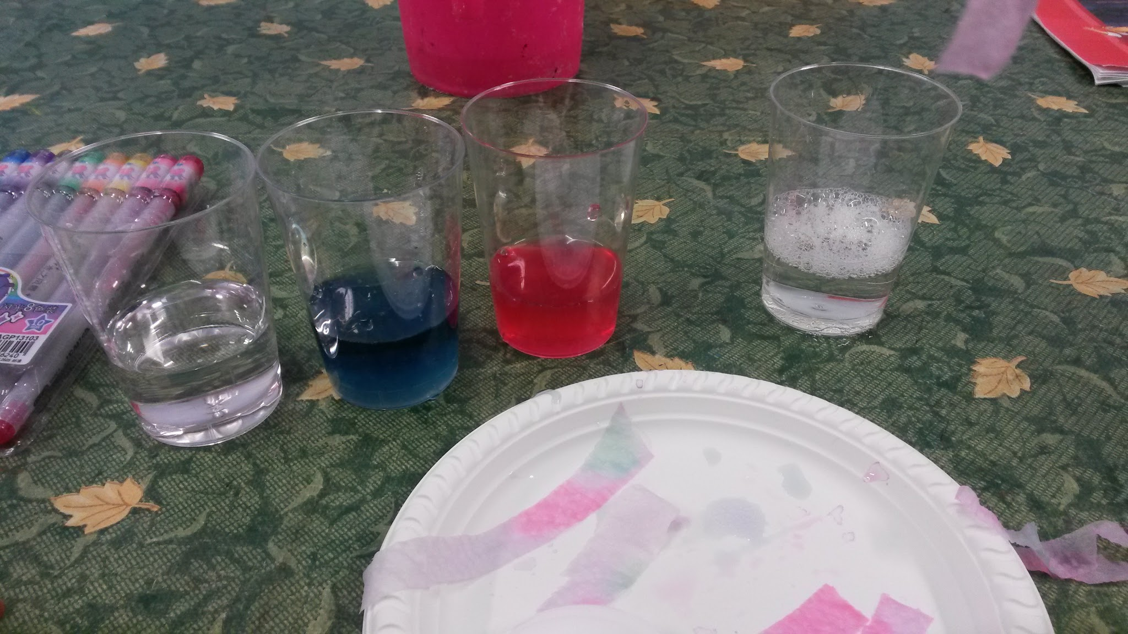

GEOGRAAFILINE MAAILMAPILT

Geograafilise maailmapildi teema ringitunnid käsitlevad kartograafia teemat, Maa paiknemist universumis, arendavad üleüldisi geograafilisi teadmisi ning tutvustavad geoloogilisi protsesse. Teema pikkuseks on arvestatud ligikaudu 18 akadeemilist tundi.
Kõik tunnid peaksid olema jõukohased 2. klassi õpilastele.

Õpiväljundid:
- Õpilane teab, kus ta elab ja tunneb oma kodu/kooli/ lasteaia ümbruskonda.
- Õpilane oskab kirjeldada, kuidas koostada maakaarti, milleks seda vajatakse ja kuidas seda kasutada.
- Õpilane oskab vaadelda tähistaevast ja leida sealt mõned talle tuttava tähed (nt. Suurt ja Väikest Vankrit, Põhjanaela vms).

1. tund - Oma kodutänava plaani joonistamine
Geograafiateaduse aluseks on maakaardid, ilma nendeta geograaf olla ei saa. Geograafia sõna pärinebki vanakreeka keelsetest sõnadest geo - Maa ja grafia - kirjeldamine, kirjutamine. Ka tänapäeval on maakaartide koostamine oluline, kuna Maa muutub pidevalt ja kaarte on vaja pidevalt uuendada.
Arutelu teemad:
- Milleks kaarti kasutatakse?
- Kuidas see abiks on reisil? Kuidas võiks aidata teadlaseid?
Joonista oma kodutänava plaan. Kui kodutänav on väga pikk, siis võib valida ka vaid mingi lõigu sellest. Kuidas seal majad paiknevad? Mis tänavad on sinu kodutänava lähedal ja kuidas need omavahel ühendatud on? Kui suurelt tuleks joonistada üks maja, et kõik plaanitud majad plaanile mahuks?
Kui ei taha joonistada oma kodutänavat, siis võib valida ka muu paiga oma kodulinnas ja selle plaani joonistada.
Võimalusel võid võrrelda oma joonistatud plaan mõnes kaardirakenduses või atlases leiduvaga.

2. tund - Oma kodulinna plaani kokkupanemine eelmises tunnis joonistatud tänavatest
Sobitage eelmisel tunnil joonistatud tänavad kokku üheks linnaplaaniks. Puuduvaid tänavaid võib juurde joonistada. Kuidas erinevad plaanid üksteise suhtes paiknevad?
Võrdle atlase või kaardirakendusega.

3. tund - Kaardi täiendamine (õues, võib võtta rohkem kui 45 minutit)
Maakaarte saab koostada väga erinevatel teemadel ning neid nimetatakse teemakaartideks. On kaarte, mis näitavad, kus paiknevad erinevad maavarad, või kus elab kõige rohkem inimesi. On ka ajaloolisi kaarte, mis näitavad kuidas kulges mõni sõda või kus reisisid maadeavastajad.
Teemakaardid on ka loodusgeograafias, kujutatakse näiteks erinevate liikide levikut.
Prindi välja kohaliku pargi kaart (või mõne vaiksemate tänavatega piirkonna kaart). Kaardil võiks olla peal vähe informatsiooni, et seda oleks hea täiendada. Valige välja tunnus, mida hakkate otsima ja kaardile märkima. Näiteks märkige kaardile kõik kastanipuud, mis leiate. Igaüks võib valida erineva teema aga võib teha ka nii, et kõigil on sama teema. Võib märkida ka erinevaid objekte, näiteks teha vahtrapuule oma tingmärgi ja kasepuule oma.
Mängida saab ka võistluse vormis.

4. tund - Aarete jaht (õues)
Seda on hea teha pargis. Vajalik on siiski selle piirkonna kaart, kus aarete jahti pidada (vaata Google Maps’ist).
Enne tunni algust peita ümbruskonda mõned “aarded”, enne võiks kokku leppida, mis esemetega on tegu. Peita võib ka mõistatusi, vihjeid, nalju vms. Märkida aarete asukohad kaardile.
Aardeid võib otsida võistkonniti või igaüks ise.

5. tund - Ühest kohast teise
Jagunege kaheks meeskonnaks, mõlemal meeskonnal peab olema atlas (või kaardirakendus). Leppige kokku, mis kaardi järgi mängite, kas mõne maakonna, linna või kogu Eesti kaardi järgi. Mõlemal meeskonnal peavad olema ühesugused kaardid.
Üks meeskond on juhatajad ja teised on sõitjad. Leppige kokku alguskoht, kust sõit hakkab. Juhatajad valivad omakeskis lõpp-punkti ja hakkavad sõitjatele sinna kaardi järgi teed juhatama. Juhatajad ei või kohanimesid juhatades kasutada, võib ainult öelda, kas minna paremale, vasakule, otse või ilmakaarte järgi.
Sõitjad võivad teekonna jooksul kolm korda küsida “Kas…?” küsimusi. Sõitjate küsimustes võivad olla sees ka kohanimed. Näiteks “Kas tuleb keerata Iisaku poole?” või “Kas lähme läbi Paikuse?” Juhatajad võivad vastata vaid “jah” või “ei”.
Kui juhatajad on sõitjad kohale juhatanud, siis peavad sõitjad sihtkoha ära arvama. Kui sihtkoht on õige, siis juhatajad ütlevad: “Olete kohal!”

6. tund - Arktikast Antarktikasse, Hawaiilt Tšuktši poolsaarele
Enne tunni algust otsi kaardilt mõned kohad üle kogu maailma ja kirjuta paberitükkidele. Voldi paberitükid kokku, et poleks näha, mis paberile kirjutatud on.
Igaüks võtab pimesi endale ühe koha.
Reastugem - mis järjekorras on need kohad kaardil alates Artikast Antarktikasse? Alates Hawaiilt Tšuktši poolsaarele? Alates idast läände? Loodest edelasse?
Kes asuvad samadel kontinentidel, kes erinevatel? Kes saab teise juurde minna ainult maad mööda, kes peab meritsi minema?

7. tund - Arva ära, kus see on?
Prindi välja pilte erinevatest maailma kohtadest ja erinevatele paikadele iseloomulikest asjadest. Pildid võiksid olla võimalikult erinevatest maailma paikadest.
Püüdke tunnis ära arvata, kus asub see paik, kus pilt tehtud on? Võib jagada ka punkte ja teha võistluse.
Paigutage pildid geograafiliselt õigesti.

8. tund - Mis riik ma olen?
Enne tunni algust kirjuta paberitükkidele erinevate riikide nimed nii, et iga paberitüki peal on ühe riigi nimi. Igaüks saab endale riigi ning kleebib selle otsaette nii, et teised näevad, mis riik sa oled. Ise ei tohi teada, mis riik oled.
Mäng käib järgemööda - igaüks saab enda kohta küsida kas-küsimusi. Küsimusi saab küsida nii kaua, kuni vastuseks on “jah”. Kui vastuseks tuleb “ei”, läheb mängukord järgmisele.
Näiteks on mängijal otsaees silt kirjaga Šveits.
“Kas ma olen mägine maa?” - “Jah”
“Kas ma asun Euroopas?” - “Jah”
“Kas ma asun mere ääres?” - “Ei” Nüüd läheb mängukord järgmisele.
Küsida ei või küsimusi stiilis: “Kas ma olen seal käinud?” Sellistele ei pea vastama ja mängukord läheb järgmisele.
Mängu eesmärgiks on oma riik ära arvata. Hea oleks, kui igaühel oleks võimalus vaadata ka kaarti või atlast.

9. tund - Unistuste maa
Milline oleks sinu unistuste maa? Joonista paberile oma unistuste maa (loodusgeograafiline) kaart. Kas seal on mägesid, vulkaane, jõgesid? On see saar, poolsaar või ilma merepiirita maa? Kas seal on soolajärvi, soid, jugasid? On seal pigem metsad või linnad? Kas seal aastaajad vahelduvad? Kui palju seal vihma sajad? Millised on sealsed temperatuurid?
Vaata pärast joonistamist atlasest, kas selline maa võiks päriselt ka olemas olla? Kus sellised tingimused päriselt on?

10. tund - Reis ümber maailma
Reis ümber maailma on tuntud lauamäng, kus tuleb oma nuppudega teha maailmale ring ümber ja jõuda lõpuks kõikide nuppudega koju.
Kujunda lauamäng nii, et mängulaual oleks kujutatud erinevaid maailma kohti. Võid joonistada, kleepida pilte või kasutada muid tehnikaid.

11. tund - Vulkaan
Vulkaan on koht, kus maakoor puruneb ja magma purskub välja. Vulkaanid asuvad seal, kus maakoor on õhem ja annab kergemini maa sisemistele pingetele järele ning puruneb.
Kui on käepärast atlas, siis võiks vaadata, kus enamasti vulkaanid asuvad.
Erinevaid vulkaaniehitamise juhendeid on võimalik leida nii Youtube’ist (nt. https://www.youtube.com/results?search_query=children%27s+volcano+experiment) kui ka raamatutest.
Vulkaane on erinevaid ning enamasti sõltub nende kuju sellest, millise voolavusega on sealt välja purskuv laava. Kui laava on väga voolav, on vulkaan lamedam (kuna laava voolab kiiresti laiali, enne kui kivistub), kui laava on aga tihkem, siis ei voola ta nii kiiresti laiali ning kivistub enne ära ja moodustub kõrgem ning järsunõlvalisem vulkaan.

12. tund - Mida teeb tuul müürile? (õues)
“Mida teeb tuul müürile?” öeldakse tavaliselt siis, kui keegi üritab lootusetute vahenditega muuta midagi väga kindlat. Kui mõtlema hakata, siis esmapilgul ei teegi tuul müürile midagi. Kui aga mõelda, et tuulel on aega puhumiseks miljoneid aastaid, siis suudab tuul müüri ära kulutada küll. Seda nähtust, kui mingi loodusjõud, näiteks tuul või vesi, kujundab maapinda, nimetatakse erosiooniks. Üldiselt kujundab erosioon maapinda väga pika aja jooksul.
Ehita liivast, mullast ja kivikestest küngas. Kalla künka tipust alla vesi. Vaata, kuidas vesi uuristab käike erinevates pinnastes. Puhu pinnasele peale. Kas see mõjutab midagi?
Tuuleerosioon toimub tunduvalt pikema aja jooksul kui vee-erosioon.

13. tund - Vee puhastamine
Maapind töötab nagu suur filter, mis puhastab meile vajaliku joogivee. Puurides augu piisavalt sügavale maapinna sisse, on võimalik saada joogivett ehk vett, mis on piisavalt puhas, et seda juua.
Päris veepuhastusjaamades püütakse seda protsessi imiteerida, kasutades erinevaid filtreid, settebasseine ja destilleerimissüsteeme.
Valmistage oma veefilter, sega topsi sisse valmis sogane vesi (või võta poriloigust) ja vala veefiltrisse.
Arutelu teemad:
- Kas filtrist läbi tilkunud vesi on puhas? Lase veel mõnda aega seista. Kas vesi läheb selgemaks?
- Kas sellist vett võiks juua?
- Mida võiks veel veega teha, et see oleks joogikõlblik?

14. tund - Kivide uurimine (õues)
Otsi õuest erinevaid kive. Vaatle. Uuri kive luubiga. Tee märkmeid erinevate kivide kohta.
Kivimid liigituvad kolmeks - settekivimid, tardkivimid ja moondekivimid. Settekivimid on tekkinud aine settmisel veekogu põhja, tardkivimid on tekkinud laava tardumisel ning moondekivimid on maa sisemistes tingimustes moondunud sette- ja tardkivimid.
Arutelu teemad:
- Milline kivim on milline?
- Millest kivimid võiksid koosnevad?
- Mille poolest kivid erinevad?

15. tund - Tee ise Päikesekell
Päikesekell töötab põhimõttel, et vastavalt Päikese asukohale taevas tekib kellaajale vastavale kohale vari.
Joonista paberile mõnusalt suur ring.
Et Maa teeb ühe ööpäeva jooksul Päikesele peale ühe tiiru, siis tuleb Päikesekella puhul jaotada täisring 24 tunniks (harjumuspärase 12 asemel).
Alustuseks jagada ring neljaks. Lõunakaarde jäägu kell 12 öösel, põhjakaarde 12 päeval, kell 6 hommikul jäägu LÄÄNDE ja kell 6 õhtul jäägu ITTA.
Nii, nii… terasemad lapsed muidugi nüüd küsivad miks nii, sest päike tõuseb ju idast ja loojub läände. Aga kuna vari jääb teisele poole valgust ja päikesekell töötab varju jälgimise põhimõttel, siis peab olema hommik läänes ja õhtu idas.
Kui ring on jagatud neljaks, siis võib teha ära ka ülejäänud tundide jaotamise.

Kui ring on jaotatud 24 võrdseks osaks sättida ringi keskele püsti pliiats. Võta taskulamp ja vastvalminud päikesekell ja mine hämaramasse ruumi, et saaks jälgida varju liikumist.

Kevadisel ja sügisesel võrdpäevsusel ongi nii, et Päike tõuseb kell 6 hommikul (kuna meil keeratakse kella, siis kell 7 hommikul) ja loojub kell 6 (7) õhtul. Võrdpäevsusel on öö ja päev sama pikad. Hakka liikuma oma taskulambiga ida poolt lääne poole jälgides varju liikumist.

16. tund - Kuu ja Päikese varjutused
Katse korraldamise lihtsuse mõttes on meil Päike (taskulamp) paigal ja Maa (korvpall) ja Kuu (tennispall) liiguvad.
Säti lauale Maa ja näita talle Päikest (taskulambi valgust) Nüüd liiguta Maa eest läbi Kuu. Kuu jätab Maale varju. Milline see vari on?
Märka, et vari on keskelt tumedam ja äärtest heledam. Seetõttu ongi alati Päikesevarjutuse korral öeldud, kus saab näha täielikku Päikesevarjutust ja kus saab näha osalist varjutust.
Kuuvarjutus.
Kuuvarjutus toimub siis, kui Maa jääb Päikese ja Kuu vahele. Kuuvarjutus saab olla alati ainult täiskuu ajal. Tavalise täiskuu ajal valgustab Päike Kuud nii, et kiired pääsevad Maast mööda (Maa ei jää ette). Kuuvarjutuse ajal aga on Päike, Maa ja Kuu samas tasandis ja Maa vari jääb Kuu peale, mistõttu me Kuud ei näe.

17. tund - Päikesesüsteem
Suuremas mastaabis on meie kodus Päikesesüsteem. Et sellest veidi aimu saada, milline meie Päikesesüsteem üldiselt on, tehakse mudeleid uurimisest saadud andmete põhjal.
Jaga igale lapsele taevakeha, kes ta võiks mudelis olla.
Igaüks lõikab paberist välja oma taevakeha miljard korda vähendatud mudeli. Päikese võib lihtsalt maha märkida. Märka, et Maa tüüpi planeedid on väiksemad.
Nemad on omamoodi - koosnevad kivimitest ja on päiksele lähemal. Teised, suuremad planeedid on hiidplaneedid, nemad koosnevad gaasidest ja neil ei ole tahket pinda. Omamoodi on veel Pluuto, mis ei olegi planeet vaid kääbusplaneet. Temasarnaseid taevakehi on avastatud Kuiperi vöös mitmeid.
Kui teha mudelit õues, siis saab paigutada taevakehade mudelid ka miljard korda vähendatud kaugustele. Tubastes tingimustes võib kauguste võrdlemiseks kasutada 10 miljardit korda vähendatud mudelit (ka siis ei mahu ära).

18. tund - Tähevaatlus (öösel, pimedas, õues, selge ilmaga)
Kõige kindlam viis õige suuna leidmiseks on taevatähed. Selle jaoks aga, et nende järgi orienteeruda, peab tähistaevast tundma. Vanasti, kui moodsaid navigeerimissüsteeme veel polnud ning maailmas leidus veel avastamata maid, orienteeruti tihti taevatähtede järgi.
Tänapäeval on tähistaevast lihtne õppida mobiilirakenduste abil. (Star Chart, Heavens-Above, …)
Oluline oleks osata taevas ära tunda Suur Vanker ja selle abil ka Põhjanael. Põhjanael on selles suhtes oluline täht, et see on alati põhjasuunas ning ainuke täht meie tähistaevas, mis on alati samas kohas. Põhjanael ei ole kõige eredam täht!

Suur Vanker on kergesti äratuntav tähtkuju.
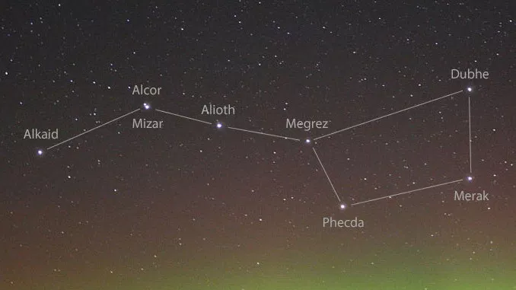
Dubhe ja Merak (tähtede nimed) moodustavad tagumised rattad, Megrez ja Phecda moodustavad esimesed rattad. Alcor ja Mizar on kaksiktäht ehk täht, mis paistab kui üks täht, kuid on tegelikult 2 tähte. Alkaid, Alcor ja Mizar ning Alioth moodustavad vankri aisa.

Põhjanaela on hea üles leida Suure Vankri järgi. Mine Suure Vankri tagumiste rataste juures 5 rataste vahet ülespoole ja leiadki Põhjanaela. Põhjanaela külge kinnitub Väike Vanker.
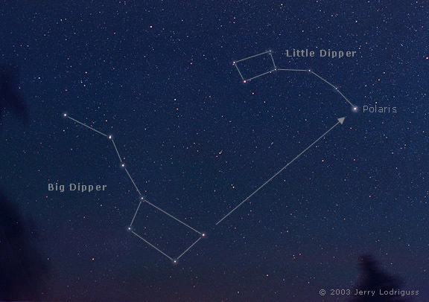

Vaata tähistaeva rakendusest, mis vaatluse ööl veel taevas on ja püüa rakenduses olevaid tähtkujusid ka taevas leida. Kas taevas on näha ka planeete?

HAPPED JA ALUSED

Hapete ja aluste teema on mõeldud läbimiseks 16-17 ringitunni jooksul (pikkusega 45 minutit). . Tundide läbimise järjekord on soovituslik, neid võib läbida ka valikuliselt või teises järjekorras. Kõik eksperimendid peaksid olema jõukohased 2. klassi õpilastele.

Õppekava väljundid:
- Õpilane saab aru, et ained jaotuvad happelisteks, neutraalseteks ning aluselisteks
- Õpilane oskab lihtsate vahendite abil määrata ainete pH-d
- Õpilane teab, kuidas reageerivad omavahel happed ja alused ning oskab neid reaktsioone enda jaoks tööle panna

Õppeprotsessi kirjeldus:
Esimese kooliastme puhul ei ole vajalik põhjaliku teoreetilise teadmise andmine keemia alustest. Siiski antakse hapete ja aluste teema raames ülevaade igapäevaselt kasutatavatest hapetest ning alustest. Kuna nii happed kui alused võivad olla ohtlikud, antakse enne eksperimentide läbiviimist instruktsioonid kasutatavate ainetega töötamisest. Väga ohtlikke ühendeid õpilaste kätte ei anta.
Eksperimentaalses osas on oluline arvestada õpilaste võimetega ning katsete ulatus ning iseloom tuleb valida vastavalt õpilaste huvidele ning võimetele. Eksperimentaalses osas õpitakse erinevate vahendite abil määrama ainete pHd. Õpilased õpivad tundma erinevate igapäevaselt kasutatavate ainete pHd. Lisaks õpitakse kasutama happeid ning aluseid enda huvides. Selleks eksperimenteeritakse hapete ning aluste reaktsiooniga.

- tund - Sissejuhatus
Hapete ja aluste teema esimeses tunnis arutletakse, millised ained meie ümber võiksid olla happed. Lisaks selgitatakse lähemalt, mis on alused. Kuna õpilased seostavad paremini sõnu hapu ja happeline, siis oskavad õpilased ilmselt paremini nimetada happelisi igapäevaelus kasutatavaid aineid.
https://www.youtube.com/watch?v=1VVug7tffGo (Happed ja alused inglise keeles)
http://pbskids.org/zoom/games/kitchenchemistry/virtual-start.html (Köögikeemia mäng inglise keeles)
Arutelu teemad:
- Milliseid happeid ja aluseid me igapäevaselt kasutame?
- Mille järgi saame toidu sees aru, et asi on happeline?

2. Tund - pH
Happe ja aluste teema teises tunnis tutvutakse pH-ga. Enne eksperimentaalse osa juurde asumist võiks arutleda, mis on pH ja kas õpilased on sellest midagi kuulnud.
https://www.youtube.com/watch?v=ckbsHM2igT0 (Video pH kohta inglise keeles)
http://cdn.thinglink.me/api/image/636549689944047618/1240/10/scaletowidth (pH skaala)
Kuna pH mõõtmiseks on erinevaid viise, keskendutakse kõigepealt lihtsamale viisile: lakmuspaberiga pH määramisele.
Lakmuspaber muudab erineva pH-ga ainetega kokkupuutudes värvi. pH määramiseks saab hiljem pH-riba skaalaga võrrelda. Nii saame määrata erinevate ainete pH.

Aineid meie ümber saab jaotada kolmeks: happelised (pH kuni 7), neutraalne (pH 7) ning aluselisteks (pH 7st suurem). Üldiselt on happelisi toiduaineid lihtsam ära tunda kui aluseilisi, kuna happelistel toiduainetel esineb hapu maitse.
Arutelu teemad:
- Milliseid happelisi toiduaineid tunned?
- Aga aluselisi?
- Kuidas muudab pH-riba värvi, kui sellele panna kraanivett? Miks?
- Millised asjad on neutraalsed?

3. tund - pH
Hapete ja aluste teema kolmandas tunnis jätkame pH teemaga. Lisaks kommersiaalsetele pH määramise meetoditele on olemas ka võimalused koduste vahenditega ainete pH-d mõõta. Käesolevas tunnis kasutamegi punase kapsa vedelikku pH määramiseks.
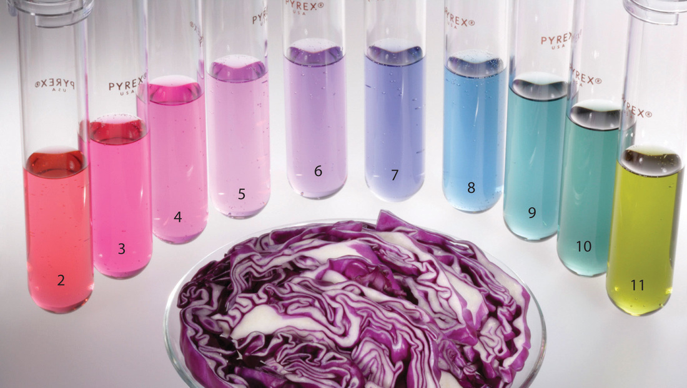
pH määramiseks kasutada pH skaalat.
http://www.braukaiser.com/wiki/images/c/c0/Red_cabbage_pH_series.jpg (pH skaala, mida kasutada punase kapsa puhul)

Punase kapsa vedelik sisaldab aineid, mis muudavad värvi vastavalt keskkonna pH-le. Seetõttu on võimalik punase kapsa vedelikuga määrata erinevate ainete ning ainete lahuste pH-d määrata.
Arutelu teemad:
- Millised ained meie köögis on happelised ja millised alused?
- Mis on happeliste ning aluseliste ainete vahe?
- Miks muudab kapsavedelik värvi?

4. tund - Happe ja aluse reaktsioon
Hapete ja aluste neljandas tunnis hakatakse uurima hapete ning aluste reaktsioone. Kõigepealt alustatakse lihtsamate reaktsioonidega. Enne eksperimentaalse osa juurde liikumist arutletakse, miks võiksid happed ja alused reageerida. Tähtis ei ole mitte see, et õpilased mõistaksid keemia teooriat vaid seda, et vastandlikud ained reageerivad omavahel ning õpilased peaksid pärast pH tunde aru saama, millised ained on happelised ja millised aluselised.

Kasutades värskeid sidruneid tuleb kõigepealt pressida sidrunitest välja sidrunimahl. Seejärel segada kokku sidrunimahl ja suhkur. Lisada vesi. Kui limonaad tundub õige maitsega, lisada veidi küpsetuspulbrit.

Küpsetuspulber koosneb nii sidrunhappest kui söögisoodast. Kui paneme seda küpsetise sisse, hakkavad sidrunhape ja söögisooda vesilahuses reageerima tekitades gaasimulle. Limonaadi valmistamisel toimib küpsetuspulber samamoodi.
Arutelu teemad:
- Miks hakkas limonaad küpsetuspulbri lisamise järel mullitama?
- Millest tekivad mullid?
- Mis gaas nendes mullides on?

5. Tund - Happe ja aluse reaktsioonid
Hapete ja aluste teema viiendas tunnis jätkatakse hapete ja aluste reaktsioonidega. Käesolevas tunnis uuritakse edasi gaasi eraldumist happe ja aluse reaktsiooni käigus. Enne tunni eksperimentaalse osaga alustamist arutleda, miks eraldub osade hapete ja aluste reaktsioonil gaasi ning mis gaas see on.
Õhupallid tuleb täita lehtri abil söögisoodaga. Mida rohkem panna söögisoodat, seda rohkem täitub õhupall. Pudelisse panna veidi äädikat. Seejärel tuleb õhupall panna äädikaga pudeli otsa.
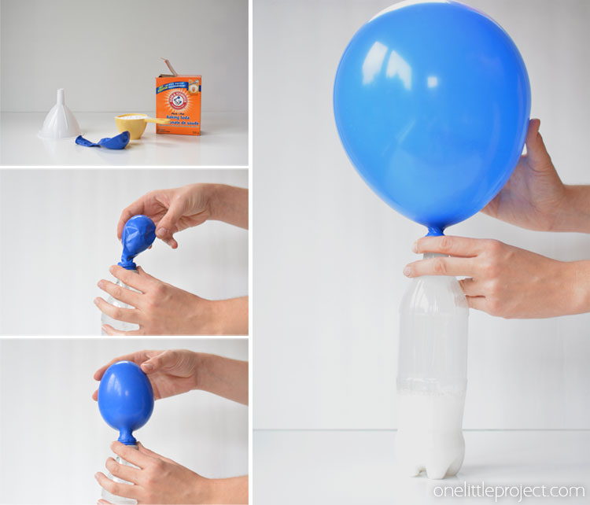
Äädika ja söögisooda reaktsioonil eraldub süsihappegaasi. Kuna süsihappegaas on raskem kui õhk, täidab õhupalli kõigepealt õhk, seejärel süsihappegaas. Reaktsioonisegu muutub aga ümbritsevast keskkonnast külmemast. Seega tarbib antud reaktsioon ka energiat. Äädikat saab taaskasutada, kuid sel juhul on reaktsioon aeglasem. Ettevaatlik tuleb olla reaktsiooni algusega, mil äädikasegu võib sattuda õhupalli.
Arutelu teemad:
- Miks täitub õhupall enne õhuga kui süsihappegaasiga?
- Kas mõne teise happega oleks ka võimalik õhupalli täita?
- Miks pannakse söögisooda õhupalli sisse mitte pudelisse?

6. tund - Happe ja aluse reaktsioonid
Hapete ja aluste teema kuuendas tunnis jätkatakse hapete ja aluste reaktsiooniga. Nagu varemgi tegeleme koduste vahenditega. Antud tunnis üritame happe ja aluse reaktsiooni kasutada vulkaani mudeli valmistamiseks. Antud tund on sissejuhatus järgmisesse tundi: paika pannakse plaan, mida on vaja vulkaani ehitamiseks ning “vulkaanipurskeks”. Arutelu elavdamiseks oleks hea vaadata videosid:
https://www.youtube.com/watch?v=9b_gltKtERY
https://www.youtube.com/watch?v=Uw8bkc-nR9U
https://www.youtube.com/watch?v=J2wCWWh0jK0 (Vahendid oleks kallimad)
Antud videote põhjal võiks panna kokku katseplaani, milline peaks vulkaan välja nägema, milliseid aineid on vaja vulkaanipurske tekitamiseks.

7. tund - Happe ja aluse reaktsioon
Hapete ja aluste teema seitsmendas tunnis jätkatakse hapete ja aluse reaktsiooni teemaga. Antud tunnis valmistatakse eelmises tunnis valmistatud plaani põhjal vulkaan. Vastavalt plaanile võivad need varieeruda.
Arutelu teemad:
- Milliseid vahendeid kasutades purskab vulkaan kõige tugevamini?
- Milliseid vahendeid kasutades purskab vulkaan kõige kauem?
- Miks hakkavad meie tehtud vulkaanid purskama?

8. tund - Happe ja aluse reaktsioon
Hapete ja aluste kaheksandas tunnis jätkatakse happe ja aluse reaktsiooni teemaga. Antud tunnis käsitletakse kõige tavalisemat “purskavat” katset. Enne eksperimentaalosa alustamist on soovitatav arutleda, miks antud katses purskamine toimuda võiks. Katse tegemiseks tuleb panna Mentose komm Coca-cola pudelisse.

Coca-colas ja teistes limonaadides on süsihappegaasi. Kui Mentos panna Coca-cola pudelisse siis saavad süsihappegaasi mullid kommi ümber formeeruda. Kuna süsihappegaas on kergem kui vesi, tõusevad mullid pinnale. Kui mullid hakkavad liikuma vedeliku pinna poole võtavad nad kaasa osa vedelikust. Seepärast purskab Coca-cola pudelist välja.
Arutelu teemad:
- Miks hakkab pudelist limonaadi purskama?
- Kas nii juhtuks ükskõik, millist kommi kasutades?
- Kas nii juhtuks ka limonaadiga, kus enam gaasi sees ei ole?

9. tund - Happe ja aluse reaktsioon
Hapete ja aluste teema üheksandas tunnis jätkatakse hapete ja aluste reaktsioonidega. Käesolevas tunnis tegeletakse taas äädika keemiaga. Enne tunni eksperimentaalse osa juurde liikumist võiks arutleda, mis võiks juhtuda, kui keedetud muna happe sisse panna ning miks.

Munade “kummiseks” muutmiseks pane muna äädika sisse. Sa peaksid nägema, kuidas munakoore juures hakkavad formeeruma mullid. Muna tuleb äädikas hoida vähemalt päev.
Äädikhape reageerib munakoores sisalduva kaltsiumkarbonaadiga. Mullid, mida reaktsiooni käigus näed, on süsihappegaasi mullid. Antud reaktsiooni tõttu pole pärast vähemalt päevast inkubatsiooni munal enam koort.
Arutelu teemad:
- Miks on muna pärast äädikaga töötlemist nagu kummist?
- Miks eraldub muna koore ümbert gaasi?

10. tund - Happe ja aluse reaktsioon
Hapete ja aluste teema kümnendas tunnis jätkatakse happe ja aluse reaktsiooni teemaga. Antud tunnis vaadeldakse muna, mis eelmises tunnis äädikasse pandi. Lisaks jälgitakse sama protsessi kodukeemias, mille abil on võimalik eemaldada katlakivi.

Katlakivi eemaldamiseks kasutatakse kodudes näiteks äädikhapet või sidrunhapet. Kuna muna koores toimus sama reaktsioon võib antud katse abil kiiresti näidata, mis toimub. Katlakivi eemaldamiseks tuleb veekeetjat keeta kas äädikhappe või sidrunhappe juuresolekul.
Äädik- või sidrunhape reageerib kaltsiumkarbonaadi ehk katlakiviga. Sellisel viisil on võimalik veekeedukannust eemaldada katlakivi.
Arutelu teemad:
- Kas katlakivi saab veel kuskilt eemaldada?
- Kuidas saad aru, et äädika ja katlakivi reaktsioon toimub?
- Miks on vaja katlakivi eemaldada?

11. tund - Happe ja aluse reaktsioon
Hapete ja aluste teema üheteistkümnendas tunnis jätkatakse happe ja aluse reaktsiooni teemaga. Enne eksperimentaaalse osa juurde liikumist võiks arutleda, kuidas reageerivad hape ja alus ning kas reaktsioon toimub ainult vesilahuses.

Enne tunni algust tuleb valmis teha äädikaga jääkuubikud. Soovi korral võib äädikale lisada toiduvärvi. Samuti võib võrdluseks kasutada sidrunhapet. Tunni alguses eemaldada jääkuubikud vormist ning jääkuubikutele lisada söögisoodat. Vaatle, mis juhtub! Võrdluseks happega jääkuubikutele võib kasutada tavalisi jääkuubikuid. Nii saab eristada, millistes jääkuubikutes on hape ning millistes mitte.
Sulavast jääkuubikust eraldub äädikhapet, mis hakkab reageerima söögisoodaga. Seetõttu on jääkuubikud kihisevad. Samamoodi eraldub sidrunhappega jääkuubikutest sidrunhapet, mis samuti söögisoodaga reageerib. Reaktsiooni käigus eraldub süsihappegaasi.
Arutelu teemad:
- Kumma happega toimub reaktsioon kiiremini?
- Mis sa arvad, miks ühe happega toimub reaktsioon kiiremini?

12. tund - Happe ja aluse reaktsioon
Hapete ja aluste teema kaheteistkümnendas tunnis jätkatakse happe ja aluse reaktsiooni teemaga. Antud tunnis keskendutakse happe ja aluse reaktsioonil eralduvale gaasile. Enne eksperimentaalse osa juurde võiks arutleda, mis juhtub süsihappegaasiga, mis reaktsiooni käigus eraldub.

Sega omavahel söögisooda ja vesi ning lisa rosinad või seemned. Vee, söögisooda ning seemnete või rosinate segule lisa sidrunimahla.
Teisel korral lisada sidrunimahla asemel äädikat. Vaatle, mis juhtub ning kuidas kahe erineva happe lisamisel reaktsioon erineb.
Söögisooda ning sidrunimahl või äädikas reageerivad omavahel. Reaktsiooni käigus vabaneb süsihappe lagunemise tagajärjel süsihappegaas, mille mullid on vesilahusest kergemad. Vabanenud gaasimullid hakkavad liigutama ka rosinaid või seemneid.
Arutelu teemad:
- Miks hakkavad seemned/rosinad hüplema?
- Millal hüplevad seemned/rosinad rohkem? Miks?
- Mis osa reaktsiooniproduktist on antud katses oluline?

13. tund - Lahused
Hapete ja aluste teema kolmeteistkümnendas tunnis alustatakse lahuste teemaga. Lahused on meie igapäevaelu lahutamatud osad. Antud tunnis valmistatakse küllastunud lahuseid, mille abil on võimalik endale kristalle valmistada. Enne eksperimentaalse osa juurde asumist võiks arutleda, mis on kristallid ning kus me nendega kokku puutume. Lisaks võiks arutleda, mis on küllastunud lahus.

Küllastunud lahuse valmistamiseks panna suhkrut lahusesse nii kaua kuni see enam ei lahustu. Samamoodi teha nii soola kui söögisoodaga. Kui soovite, võib lisada toiduvärvi. Seejärel panna osa lahusest väiksemasse anumasse ning jätta päikese kätte kuivama. Kristallid saab kätte järgmises tunnis.
Küllastunud lahus on selline lahus, milles on nii palju lahustunud osakesi, et ei ole enam piisavalt lahusti osakesi, mis saaksid lahustatavat ainet lahustada. Seepärast võib näha, kuidas mingil hetkel näiteks suhkur enam vees ei lahustu. See tähendab, et lahus on küllastunud. Mida soojem on lahusti, seda paremini enamasti ained lahustuvad ning on võimalik valmistada konsentreeritumat lahust.
Arutelu teemad:
- Miks lahustub sinu arvates soojas vees suhkur paremini kui külmas vees?
- Milline aine lahustus kõige paremini? Miks?
- Milline aine lahustus kõige kehvemini? Miks?

14. tund - Lahused
Hapete ja aluste teema neljateistkümnendas tunnis jätkatakse eelmises tunnis tehtud katsega. Antud tunnis vaadeldakse kristalle. Lisaks tutvutakse videomaterjaliga, kus on näidatud, kuidas on kodus võimalik kristalle kasvatada.
https://www.youtube.com/watch?v=rkNM6666hG4 (Video kristallide kohta inglise keeles)
https://www.youtube.com/watch?v=nztV4w0DtOo (Video kristallide kasvatamise kohta inglise keeles)
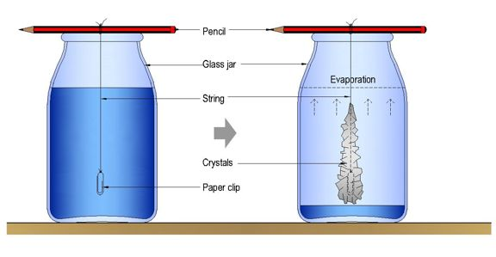
Arutelu teemad:
- Milliseid kristalle kasutame iga päev?
- Milliseid erinevaid kristalle on olemas?
- Kus hakkavad kristallid formeeruma? Miks?

15. Tund - Küpsetamise keemia
Hapete ja aluste teema viieteistkümnendas tunnis uuritakse veidi igapäevast keemiat, lähemalt küpsetamise keemiat. Küpsetamisel on tihti oluline see, et küpsetised oleksid õhulised. Õhulisus saavutatakse mitmeid teid pidi: kasutades vahustatud munavalgeid, pärmi abil kergitamist või kasutades happe ja aluse reaktsiooni. Antud tunnis käsitleme lähemalt happe ja aluse reaktsiooni: söögisoodat ja happelise toidu reaktsiooni või küpsetuspulbri kasutamist.

Kuna antud tunni eesmärgiks ei ole otseselt taigna valmistegemine ning koogi küpsetamine, kasutatakse söögisooda ja küpsetuspulbri töö demonstreerimiseks väga lihtsat tainast. Valmis on vaja teha kaks tainast: üks keefiriga ja teine ilma. Keefiriga taigna jaoks tuleb kasutada söögisoodat, ilma keefirita taignas reaktsiooni toimumiseks kasutatakse küpsetuspulbrit.

Söögisooda reageerib keefiriga taignas keefiri happelise osaga. Küpsetuspulber on segu, milles on olemas nii hape (sidrunhape) kui alus (söögisooda). Vesilahusesse viies hakkavad need reageerima.
Arutelu teemad:
- Milliseid võimalusi on koogi õhuliseks muutmisel?
- Milliste küpsetiste puhul kasutatakse pärmi, milliste puhul munavalgeid? Kuidas need toimivad?
- Millal kasutatakse söögisoodat või küpsetuspulbrit? Miks?

16. tund - Õpilaste konstrueeritud katse
Hapete ja aluste teema kuueteistkümnendas tunnis alustatakse õpilaste enda konstrueeritud katse kavandamisega. Antud tund on sarnane vulkaani tunnile: esimeses tunnis pannakse paika plaan, mida õpilased järgmises tunnis teevad ning millised töövahendeid on katse läbiviimiseks vaja. Projekti valimiseks võiks vaadata mõnda videot õpilaste teadusprojektide kohta.
https://www.youtube.com/watch?v=vVOZe3fnoX0 (Neutralisatsiooni video inglise keeles)
https://www.youtube.com/watch?v=4_ez2jQdj-w
https://www.youtube.com/watch?v=CCxbI1qRsWY

17. tund - Õpilaste konstrueeritud katse
Hapete ja aluste teema seitsmeteistkümnendas tunnis jätkatakse õpilaste konstrueeritud katse demonstreerimisega. Antud õppimismeetodit kasutatakse palju näiteks USAs. Selliseid projekte nimetatakse Science Fair-ideks. Antud õppimismeetodi eesmärgiks on anda õpilastele võimalus ise katset kavandada. Katse kavandamiseks peavad õpilased mõistma, kuidas keemia antud katse taga töötab. Seega peab õpilane oskama oma projekti kirjeldada ka teoreetilisest vaatepunktist.
Arutelu teemad:
- Kuidas toimib sinu katse?
- Millised ained omavahel reageerivad?
- Kas reaktsiooni käigus eraldub gaasi? Mis gaasiga on tegu?

18. tund - Kokkuvõte
Hapete ja aluste kaheksateistkümnendas tunnis tehakse kokkuvõte hapete ja aluste teemast. Kui eelmisest tunnist on veel eksperimente demonstreerimata, saab viimaseid eksperimente teha. Õpilased võiksid hapete ja aluste teema lõpuks mõista, millised igapäevased ained meie ümber on happelised, aluselised või neutraalsed. Lisaks peaksid õpilased oskama konstrueerida lihtsamat katset, seda läbi viia ning õpilased võiksid mõista, millised protsessid katse käigus toimuvad.
Arutelu teemad:
- Millised ained meie ümber on happelised? Millised aluselised? Ja millised neutraalsed?
- Millal reageerivad hape ja alus? Nimeta mõni reaktsioon ning mis siis juhtub!
- Kus kasutatakse happe ja aluse reaktsiooni igapäevaelus? Nimeta mõni!

ELEKTER JA MAGNETID

Elektri ja magnetite teema ringitundide eksperimendid on valitud nõnda, et nende teostamine oleks võimalik kergesti kättesaadavate ja taskukohaste vahenditega. Ohutuse tagamiseks tuleb kindlasti juhendeid täpselt järgida ning mitte enne hakata eksperimenti sooritama, kui pole juhendiga põhjalikult tutvutud ning täielikult aru saadud. Seetõttu oleks hea teha enne skeem - see ei pea olema keeruline ega täpne, kuid peaks kujutama ligilähedaselt, mida tegema hakatakse. Peale eksperimendi sooritamist võib seda täiendada.
Elektri ja magnetite teemast oluline osa on eksperimendid magnetitega. Elektri ja magnetite teema on mõeldud läbimiseks 16-17 ringitunni jooksul (pikkusega 45 minutit).

Õppekava väljundid:
- Õpilane mõistab magnetite omadusi ja seda, kuidas elekter ja magnetid omavahel üldse seotud on.
- Õpilane oskab vastata küsimustele: Mis on magnet? Kas iga metall võib olla magnet? Kas magnetit saab ise teha?
- Õpilane teab mõistet staatiline elekter ja omab teadmisi lihtsamate elektrimootorite kohta ja on meisterdanud näiteks alalisvoolumootori.

Elektromagnetismi teooria ei ole I kooliastme puhul esmatähtis, oluline on praktilise ja elulise kogemuse omandamine ja seeläbi järelduste tegemine.

Elektri ja magnetite teema võib mõtteliselt jagada alateemadeks: magnetid, staatiline elekter ja elektrivool. Enamus eksperimentidest on teostatavad koduste vahendite abil, see tähendab, et ei ole vaja koolide laborites kasutatavat tehnikat. Siiski, magnetite õppimiseks on vaja magneteid ning elektri õppimiseks on vaja patareisid, krokodillijuhtmeid ja muud, mis on vastava eksperimendi juures täpsemalt kirjeldatud. Vahendid on valitud selliselt, et need saaks osta lihtsa vaevaga mõistliku summa eest elektroonikakauplusest ja koolidele varustust müüvatest kauplustest.
Esitatud eksperimentide järjekord on soovituslik, kõiki eksperimente ei pea ilmtingimata teema läbimiseks tegema.

1. tund - Sissejuhatus, “Otsi rauda!”
Et teada saada, milliseid materjale magnet tõmbab ja milliseid mitte, võiks korraldada võistlusmängu otsi rauda. Seda võib teha võistkonniti või igaüks omaette. Igale lapsele jagada väike magnet, paber ja pliiats. Siis lasta mingi aja, näiteks 15-20 minuti jooksul leida ruumist nii palju erinevaid magneetuvaid asju kui võimalik. Leiud kirja panna. Võidab see, kes leiab kõige rohkem erinevaid asju, millele magnet külge hakkab.
Arutelu teemad:
- Mis on nendel asjadel ühist?
- Kas need on kõik rauast või on ka teistest materjalidest asju?
- Kuidas on lood elektrijuhtmetega?

2. tund - Tee ise kompass
Kompass töötab põhimõttel, et kompassi sees olev vabalt liikuv magnetnõel näitab maakera magnetilise põhjapooluse poole. Kompassi saab lihtsalt ka ise valmistada.
Kõik magnetnõelad peaksid katse lõpus ühte suunda näitama. Kontrolli nutiseadme kaardirakendusest, kas nõel näitab põhja suunda? Kuidas aga aru saada, kumb suund on põhja ja kumb lõuna? Looduses olles tuleb see kindlaks teha Päikese järgi. (Päike ei paista kunagi põhjast).

Praegusel nutiseadmete ajastul võib kompassi vajalikkus tunduda kaheldav. Vanal ajal aga, olles võõras kohas ning omades vaid kaarti, on õige suund kerge käest ära minema. Seetõttu ongi vaja teada kuhu poole mis ilmakaared jäävad, et kaardi järgi orienteeruda.

3. tund - Rauapuru kunst
Rauapuru on mugavaim vahend magnetite omaduste visualiseerimiseks.
Magnetite läheduses moodustab see paberi peale puistates magnetvälja jõujooned. Magnetväli on piirkond, kus magnetil on jõudu tõmmata või tõugata. 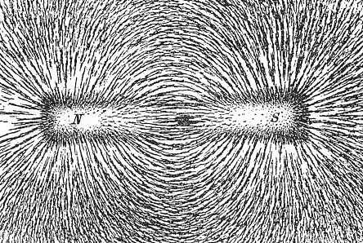
Proovime kas saame ise ka sellise pildi luua.

Vaja läheb:
rauapuru
õhuke paber
paksud raamatud raskusteks
erinevate kujudega magenteid

Ehita raamatutest ja paberilehest sild. Paber peab olema pingul.
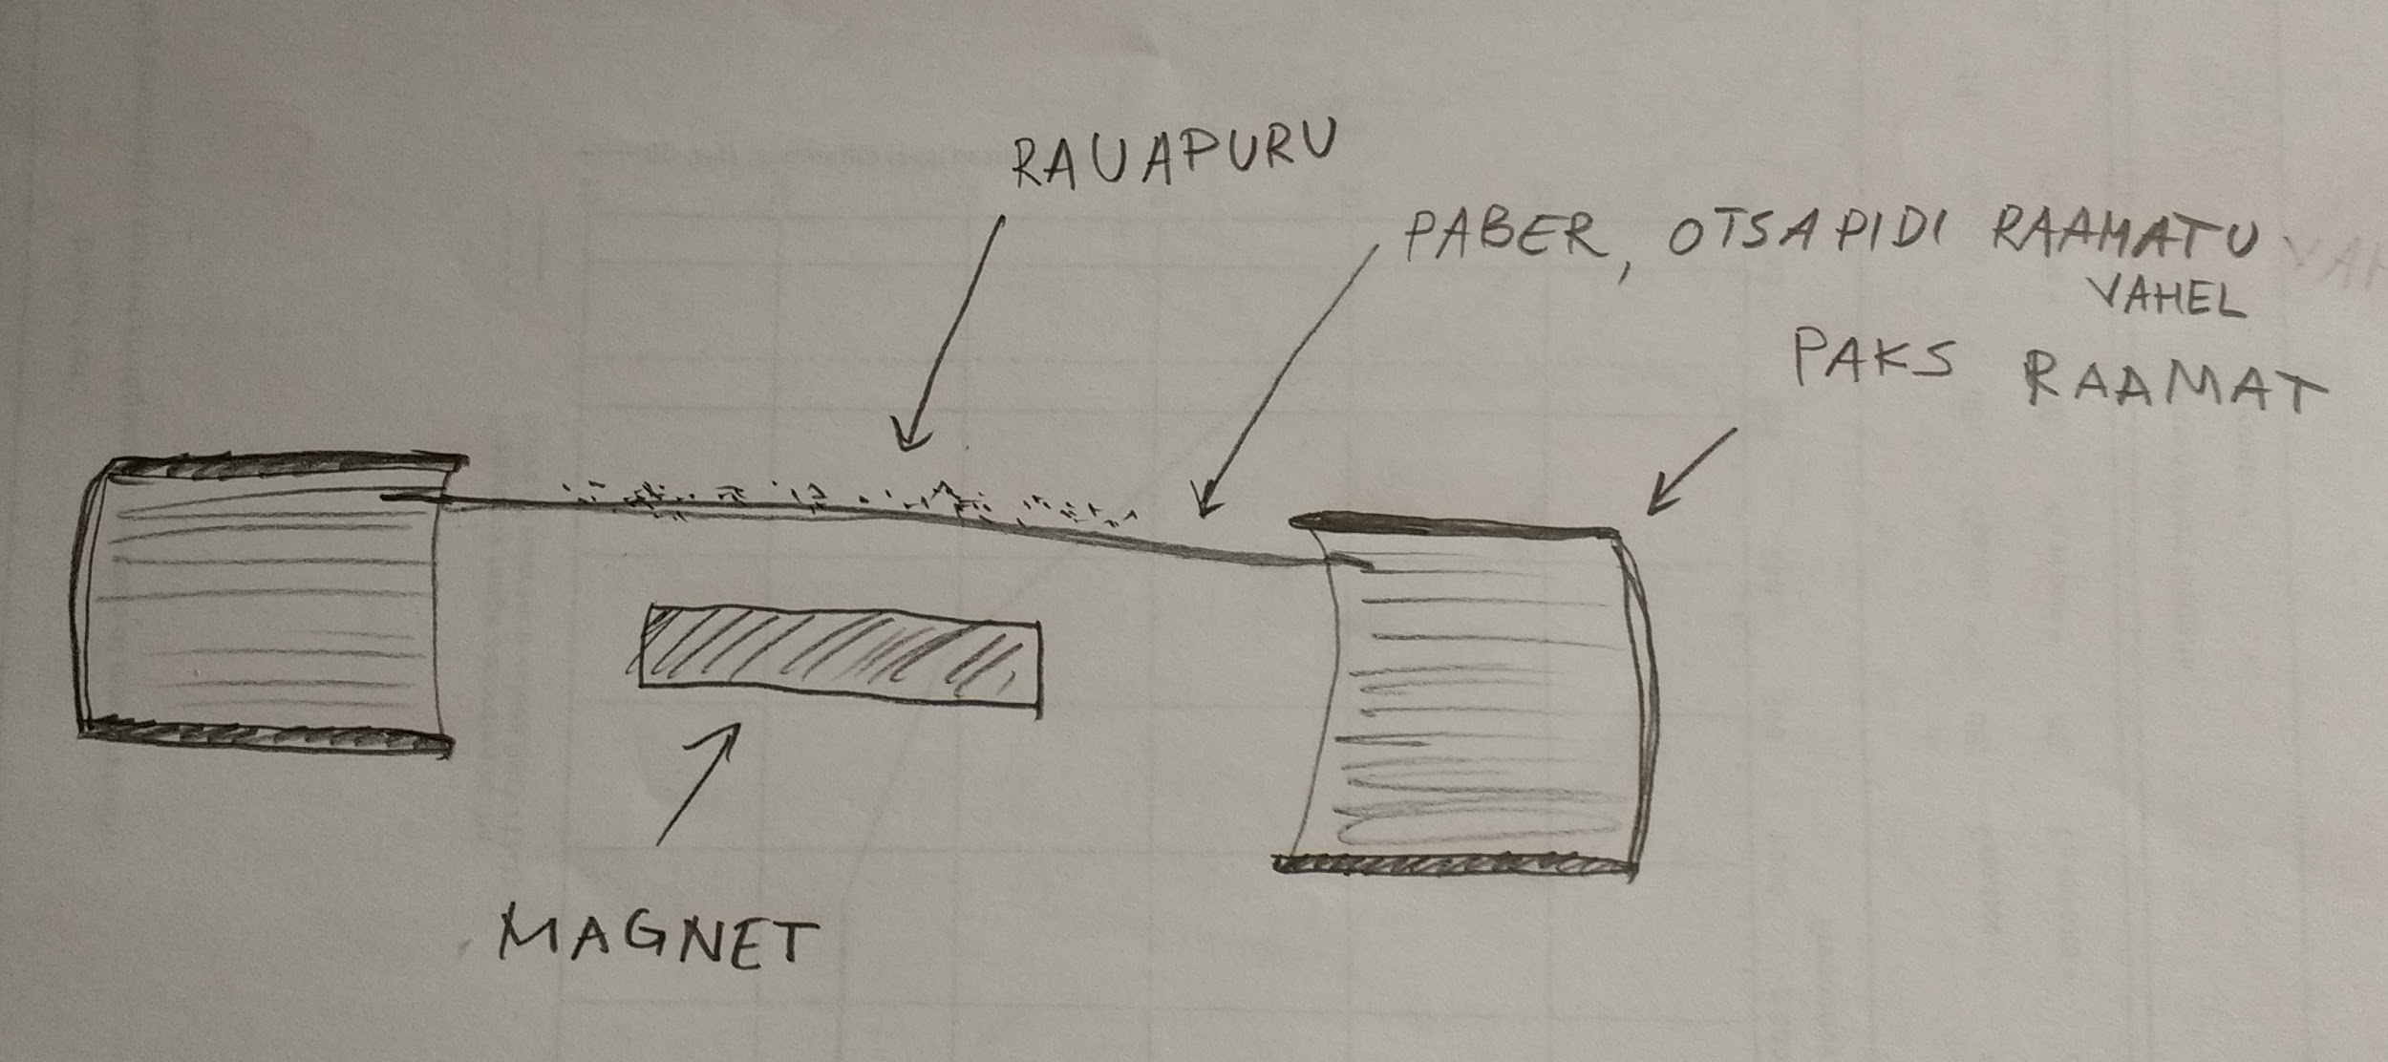
Puista paberi peale rauapuru. Paberi alla pane magnet. Kas rauapuru liigub?
Proovi teise kujuga magnetiga? Millise joonise teeb rauapuru siis?
Magnet peab olema kindlasti paberi all, kuna muidu jääb rauapuru lihtsalt magneti külge.
Magnetit liigutades saab rauapuru abil moodustada erinevaid kujutisi. Magneti liigutamiseks võid appi võtta näiteks joonlaua.

4. tund - Magnetiline vedelik
Magnetilist rauapuru kunsti saab teha ka kolmemõõtmeliselt. Selle jaoks paneme rauapuru heljuma õli sisse.
Püüa segu magnetiga mõjutada läbi purgi seinte. Kas segu tõmbub magneti poole?

5. tund - Tõukujad ja tõmbujad
Magnetite tõmbumise ja tõukumise omadustega on mõnus mängida.
Kinnita magnetid kahepoolse teibi abil pudelikorkide sisse. Korgid tõukuvad. Proovides neid üksteisega kõrvuti panna, üritavad nad üksteist eemale lükata. Eriti tugevalt avaldub see efekt, kui panna korgid ujuma. Kui aga mõni kork peaks ümber minema, klammerdub ta teise külge, kuna see on üks magnetite omadustest - üht pidi tõmbuvad, teist pidi tõukuvad. Võib korraldada ka võistlusmänge, märgistades korgid erinevalt ning vaadates, kelle kork suudab teise oma kas joone tagant välja puksida või ümber ajada.

6. tund - Elektromagnet
Kuidas teha ise magnetit? Lihtne! Päris magnetites on laengud iseeneslikult orienteeritud nõnda, et tekib tõmbumine ja tõukumine. Kui aga rauda läbib elektrivool, siis muutub see ise ka magnetiks.
Youtube: https://www.youtube.com/watch?v=aq1zGr8wE9U
Katseta kirjaklambrite abil, kas töötab.
Ettevaatust! Patarei läheb tuliseks! Et vältida tuleohtu, ühenda lahti!

7. tund - Homopolaarne mootor ehk magnetauto
See on lihtsaim mootoritüüp, mis muundab patareis oleva elektrienergia liikumisenergiaks. Ilma magnetiteta patarei iseenesest liikuma ei hakka, kuna temas olev laeng ei voola. Kui aga panna patarei mõlema otsa külge magnetid, siis hakkab patareis olev laeng voolama ehk tekib elektrivool ja patarei hakkab veerema.
Sellist liikurit nimetatakse lihtsaimaks homopolaarseks mootoriks.
Youtube: https://www.youtube.com/watch?v=IUb8q13qW98 (katse kaks, alates 0:47)
Antud videos on ka teiste aintud katsete juhendid.

8. tund - Värisev vedru
Väriseva vedru puhul paneb magnet ühes patarei otsas laengud liikuma. Patarei üks ots on laetud positiivselt, teine negatiivselt. Laeng kandub samamoodi mööda vaskjuhet, seega on ka vaskjuhtmel samamärgilised laengud. Samamärgilised aga tõukuvad ja vedru hüppab eemale. Gravitatsioon aga tõmbab vedru tagasi ja vedru hakkab hüppama.
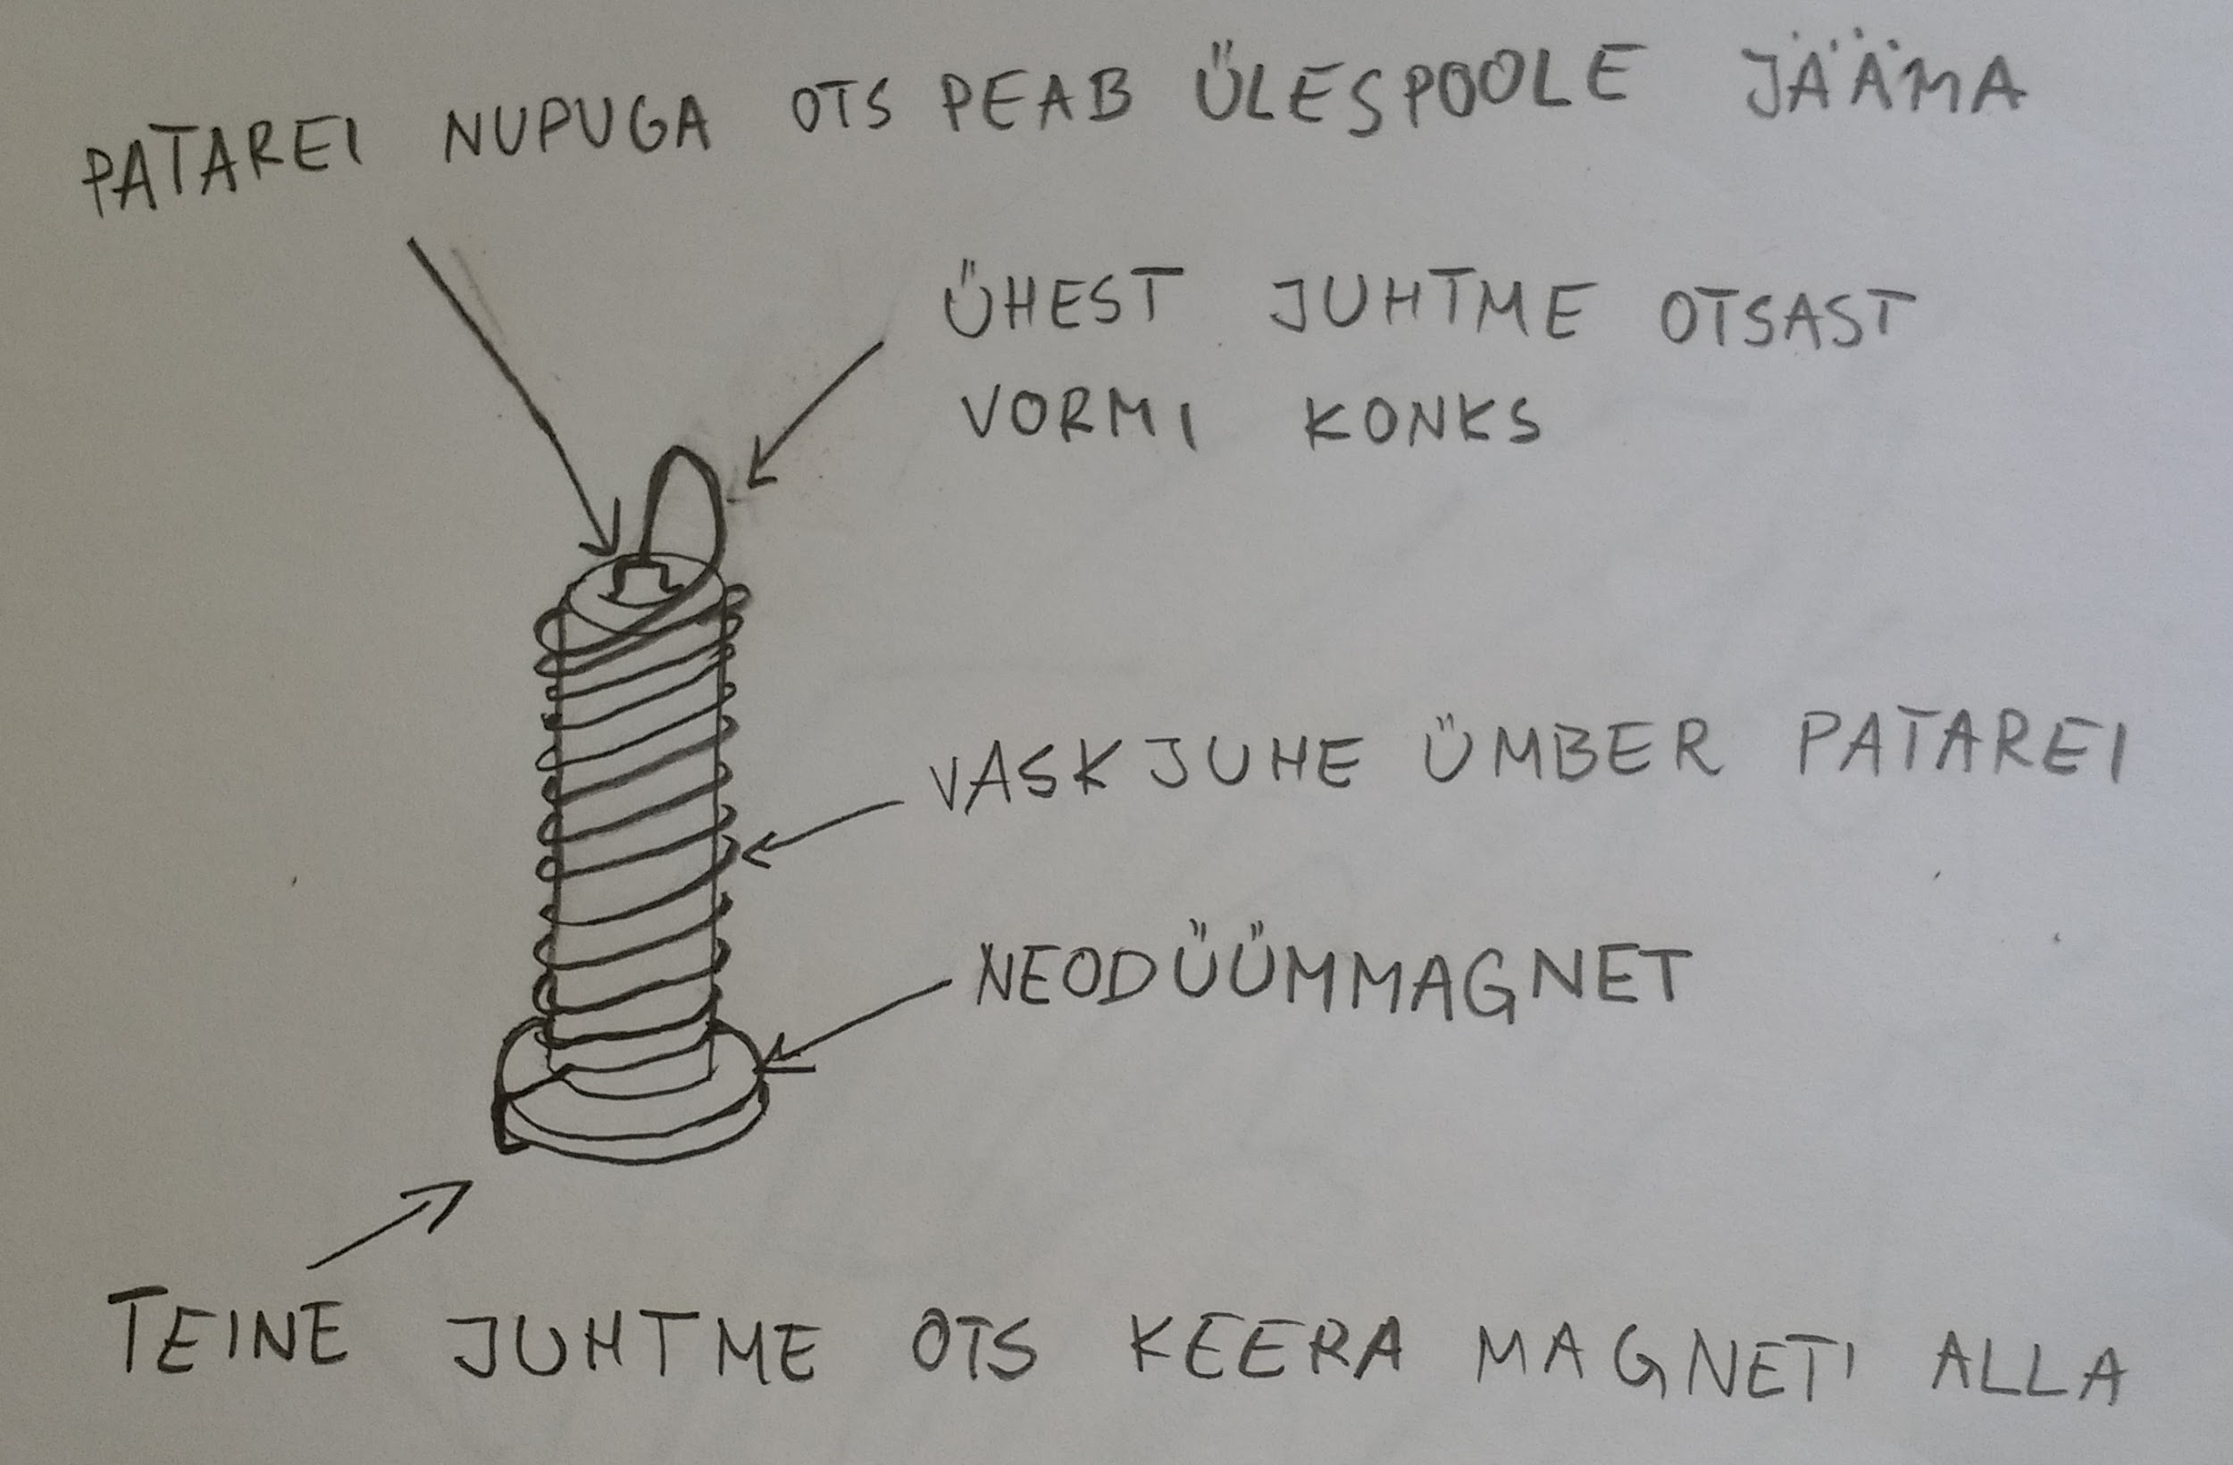
Kui on tehtud nii nagu joonisel on näidatud, siis tonksa näpuga õrnalt vedru konksu. Kas vedru hakkab vibreerima?

9. tund - Patareirong
See eksperiment on sarnane kahe eelnevaga, olles nagu segu neist mõlemast. Selle puhul ühendadakse magnetauto eksperimendist tuttav homopolaarne mootor (magnet-patarei-magnet) ja vedru. Küll aga on see tunduvalt töömahukam, kui väriseva vedru eksperiment, kuna tuleb kerida pikem vedru. Kuna vasktraati kulub üsna palju, ning sellest vedru kerimine on töömahukas, siis võib kogu rühma peale meisterdada ühe rongi.
Videoõpetus: https://www.youtube.com/watch?v=TEFJ_qP7WnU

10. tund - Staatiline elekter, hõljuv kilekott
Me oleme harjunud, et elekter on peidus kas patareides või tuleb kuidagi seina seest. Tegelikult on elekter kõikjal meie ümber, see mis on patareides ja “seina sees” on “liikuv elekter”, kuna tekib siis kui laengud liiguvad. Märksa igapäevasem ja märkamatum on staatiline elekter ehk seisev elekter. Seisva elektri puhul omandavad esemete mingid osad ühemärgilised laengud, mis seisavad paigal ning kas tõmbuvad või tõukuvad nagu magnetid.
Igaüks on kindlasti hõõrunud õhupalli vastu pead ja seda siis vastu seina või lage kinnitanud. Nagu võlujõud! (Kes seda veel teinud pole, proovib järgi!)
PVC toru on staatilise elektri puhul tegija, selle abil saab mõjutada ka tühje plekkpurke, fooliumit, paberitükke ja muud. Võib korraldada võistluse, kes leiab rohkem asju, mida saab staatilise elektri ja PVC toru abil liigutada.

11. tund - Elektroskoop
Elektroskoop on seadeldis, mille abil saab kindlaks teha, kas ümberringi on staatilist elektrit või mitte. Staatilise elektri olemasolu korral hakkavad fooliumlehekesed tõukuma.
Videoõpetus (inglise keeles, kuid väga näitlik): https://www.youtube.com/watch?v=2PmWlPjV6n0
Katseta näiteks PVC toru abil.

12. tund - Kartulipatarei
Just nagu on laengud patareides, võib neid leiduda ka kartulis ja sidrunis. Ühendades mitu kartulit jadamisi on võimalik saada piisavalt palju voolu, et süüdata üks pisike LED-tuluke. Selle jaoks on vaja panna kartulis olevad laengud liikuma.

Torka kartuli sisse üks tsinknael ja üks vasktraadijupp. Tee sama veel kahe-kolme kartuliga. Pane nii tsinknaela kui ka vasktraadi jupi külge krokodillijuhe. Pinge mõõtmiseks seadista multimeeter Voltide peale ja mõõda pinget, ühendades krokodilllijuhtmed multimeetri juhetega. Selle võib ka tegemata jätta, kuid tavaliselt see meeldib lastele.
Ühenda kartulid jadamisi. Kuidas see käib, on näidatud joonisel. Alati tsink vasega!
Selleks, et LED-tuluke põlema läheks, peab pinge olema piisavalt suur, selle jaoks peab ühendama mitu kartulit.
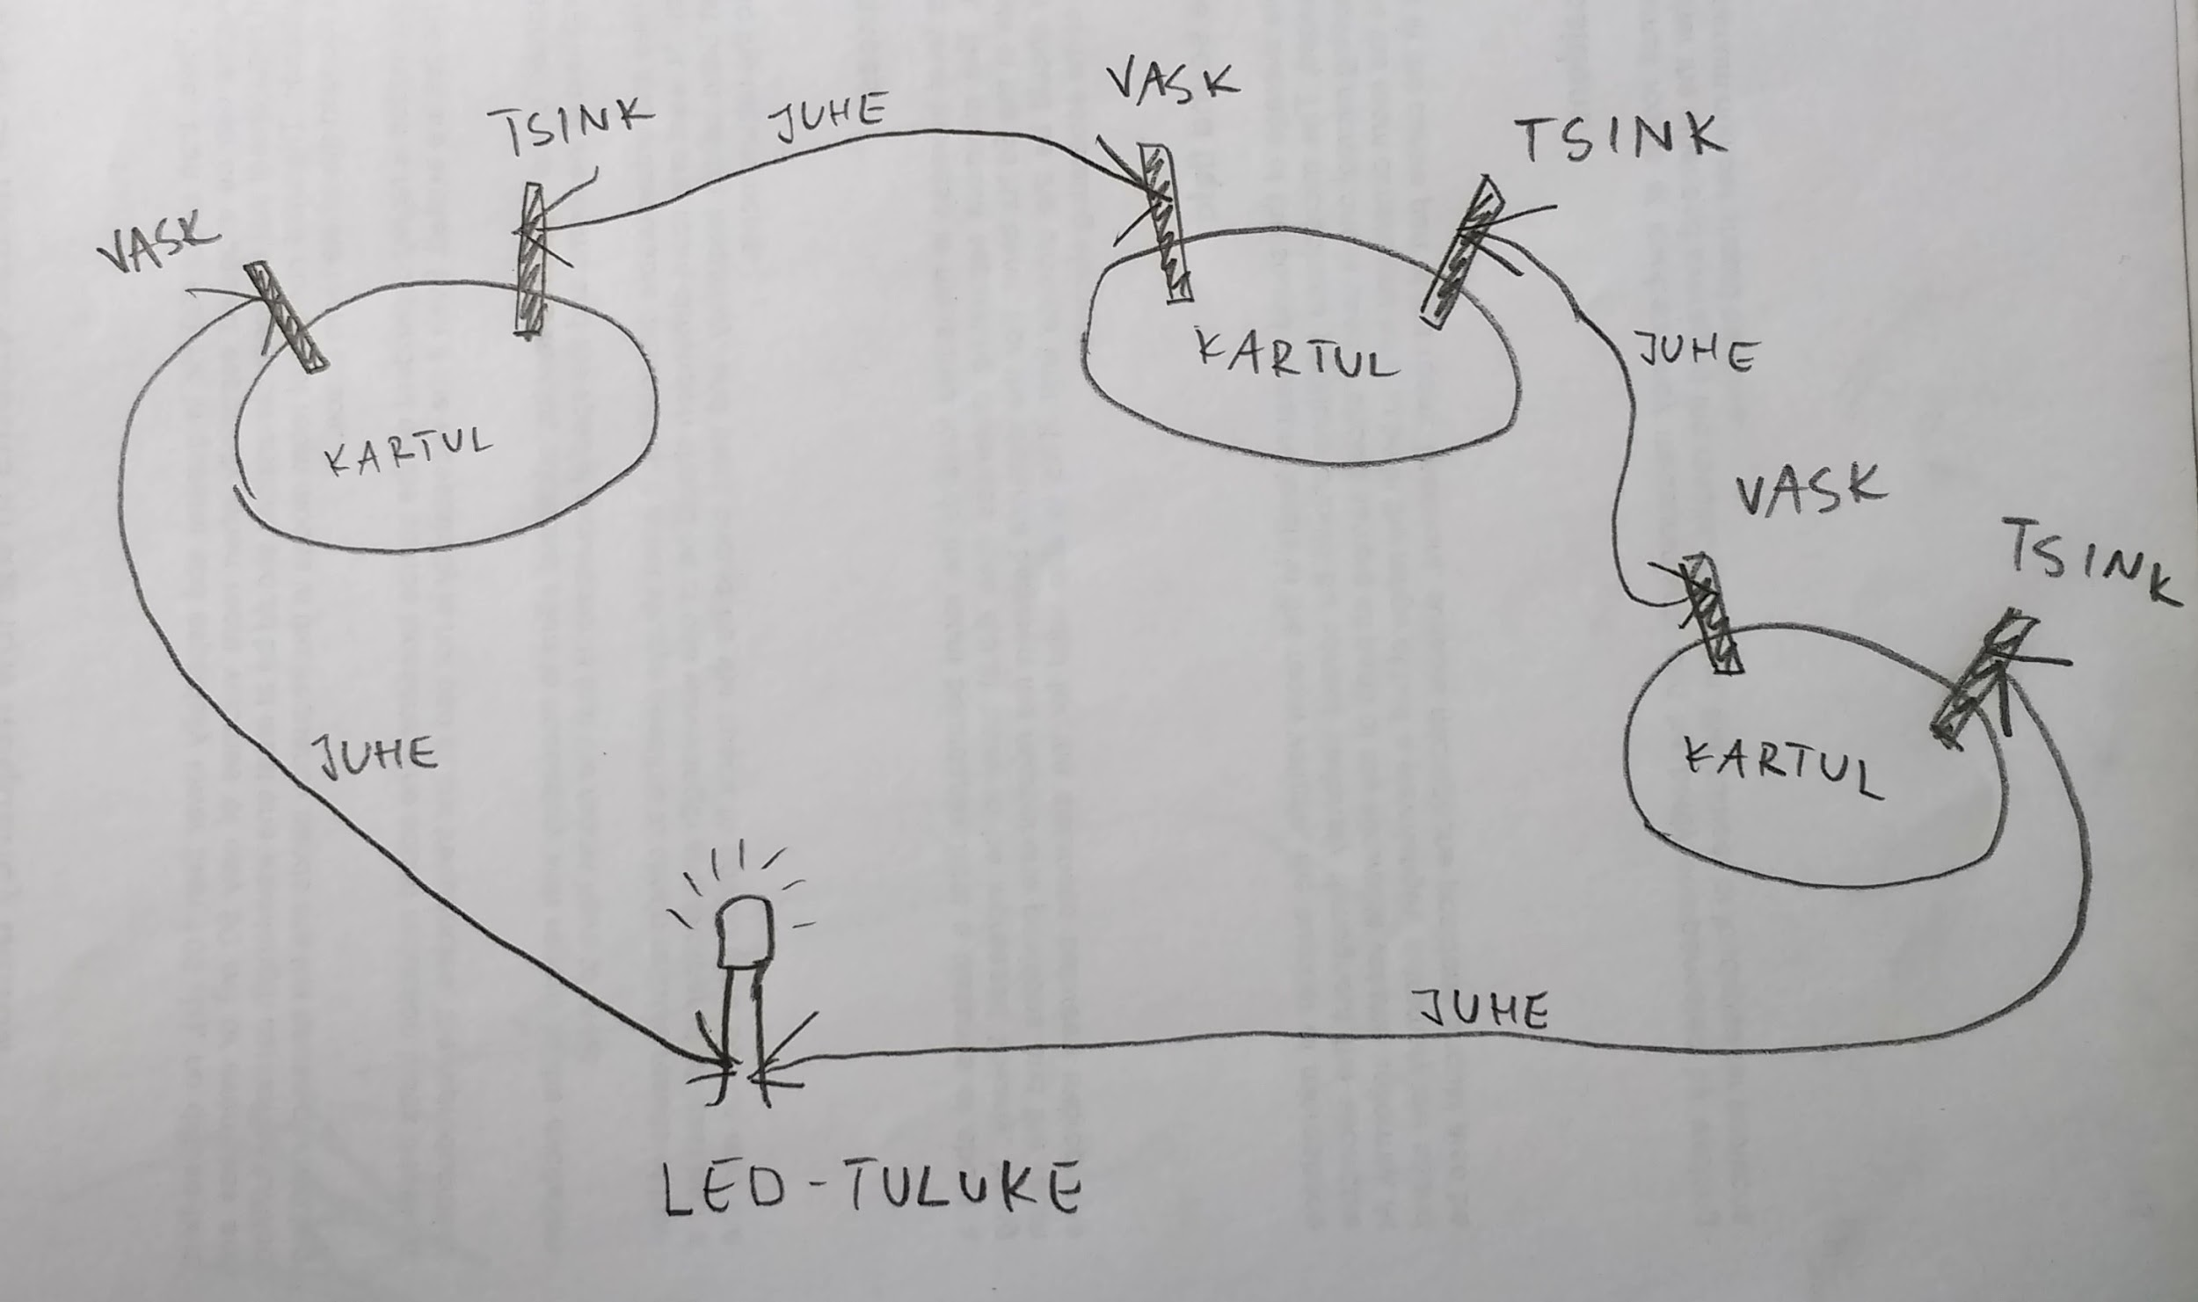
Ühenda kartulid tulukesega nagu on näidatud joonisel. Kas tuluke süttib? Kui suur peab pinge olema, et tuluke süttiks?
LED-tulukesed on trikiga! Kui kohe põlema ei lähe, siis keera ümber (vaheta jalakesi), ühtpidi töötavad, teistpidi mitte.

13. tund - Pliiatsiga elektri juhtimine
Oleme harjunud, et metallid on head elektrijuhid ning et tavaliselt juhitakse elektrit vasest või alumiiniumist juhtmetega. Tegelikult on elektrit juhtivad omadused ka mõnedel teistel, mittemetallilistel ainetel, näiteks grafiidil. Grafiiti leiame hariliku pliiatsi seest. Proovime, kas hariliku pliiatsiga on võimalik elektrit juhtida. Seda on kõige lihtsam katsetada, proovides LED-tulukest põlema saada.
Kas tuluke hakkas põlema? Kui mitte, siis kontrolli ühendusi või vaheta LED-tulukese jalakesed ümber.

14.- 15. tund - Alalisvoolu mootor
Laengute tõmbumisel ja tõukumisel põhineb ka järgnev mootor. Seda on lihtne ehitada koduste vahenditega.
Videoõpetus: https://www.youtube.com/watch?v=-xSgw12hfLc

16.-17. tund - Kõlar
Üks valdkond, kus magneteid palju kasutatakse on helitehnika. Kõlar on seadeldis, mis muundab elektriimpulsid vastava sagedusega helilaineteks, mida kuuleme muusikana.
Videoõpetused (inglise keeles):
https://www.youtube.com/watch?v=vomS8jAISlM
https://www.youtube.com/watch?v=MA1n16iyaeg

Kui kasutad rõngakujulist magnetit, siis tuleb meisterdada paberist pisike toru, mille ümber kerida vaskjuhe. Seda nimetatakse mähiseks ning mähis peab mahtuma magnetrõngas oleva augu sisse (nagu esimeses videos). Mähisel peab olema 80 keerdu, see tähendab, et traat peab tegema 80 ringi ümber paberist toru.
Paberist toru või teha nii, et keerad paberi ümber pliiatsi, kinnitad kleeplindiga ja kerid siis selle ümber traadi. Kui traat on keritud, siis eemalda keskelt pliiats ja lõika pabertoru paraja pikkusega. Ongi mähis valmis, pane tähele, et mähis mahuks magneti sisse. Võid selle teibiga kinnitada. Jäta mõlemast traadiotsast 10 cm vabaks, need peavad magnetist välja tulema
Kui mähis on pandud magneti sisse, siis lõika papptopsi põhja magnetist veidi suurem auk ja kata see topsi seest poolt kleeplindiga.
Augu peale pane väljaspoolt topsi magnetiga koos olev mähis. Kinnita kleeplindiga.
Nüüd võta audio juhe, näiteks vanedelt kõrvaklappidelt, vaja on veidi juhet koos otsaga, mis käib muusikamängija (arvuti, telefon, pleier) sisse.
Kui kasutad vanu kõrvaklappe, siis lõika kõrvaklapid otsast ära ja koori veidi juhet, välja peaks tulema kahest vaskjuhtmest koosnev juhe. Keri mähisest väljaulatuvad traadiotsad audiojuhtmetega kokku, üks ühega, teine teisega nagu jätkaksid juhtmeid. Kui see on tehtud, keri ühendustele ümber isoleerteipi ja ongi valmis.
Ühenda muusikamängijaga ja proovi, kas töötab.

VÄRVID JA VÄRVUSED

Värvide ja värvuste teema on mõeldud läbimiseks 17-18 ringitunni pikkusega 45 minutit jooksul. Tundide läbimise järjekord on soovituslik, neid võib läbida ka valikuliselt või teises järjekorras. Kõik eksperimendid peaksid olema jõukohased 2. klassi õpilastele.

Õppekava väljundid,
- Õpilane eristab värve ja värvusi ning oskab nende erinevusi kirjeldada
- Õpilane teab, millistest värvidest saab teisi värve kokku segada
- Õpilane oskab kirjeldada, kuidas inimene ümbritsevas keskkonnas värve tajub ning kuidas värvid muutuvad vastavalt keskkonnale

Õppeprotsessi kirjeldus:
Esimese kooliastme puhul on värvide ja värvuste teema huviringitundide eesmärgiks pigem praktiliste oskuste omandamine ning seosete loomine värvide ning värvuste vahel ning ümbritseva maailma mõjule värvide ja värvuste tajumisel.
Kuigi teoreetiline osa värvide ja värvuste teema juures ei ole niivõrd oluline, antakse teoreetilises osas ülevaade värvide ja värvuste erinevustest.
Lähtuvalt õpilaste huvidest ning võimetest tuleb valida katsed, mis on õpilastele jõukohased. Õpilastele, kellele meeldib meisterdada, on oluline pakkuda võimalust katseseadeldisi ise valmis teha, Õpilased, kelle käelised oskused niivõrd head ei ole, on oluline teha katseid, mille puhul on oluline ise avastamine ning katseseadeldiste valmistamine ei võta palju aega.
Värvide ja värvuste teema puhul keskendutakse värvide ja värvuste eristamisele, erinevate värvide tundmisele ning värvide tajumisele mõjuva keskkonnaomaduste uurimisele.

- tund - Sissejuhatus
Värvide ja värvuste teema esimeses tunnis alustatakse värvide ning värvustega tutvumisega. Enne teoreetilise osa juurde liikumist võiks arutleda, mis vahe on värvidel ja värvustel ning milliseid värvusi õpilased tunnevad. Esimeses tunnis oleks hea luua igale õpilasele värvide ja värvuste õppimiseks 1 A4 leht, kuhu saab kleepida näiteks värviratta ning järgnevates tundides tehtavate katsete tulemused.
Arutelu teemad:
- Mis vahe on värvidel ja värvustel?
- Milliseid värve ja värvusi olemas on?
- Mis värvused on vikerkaares?

2. tund - Värvid
Värvide ja värvuste teema teises tunnis alustatakse värvide uurimisega. Antud tunnis uuritakse RGB (red-green-blue) värvisüsteemi ning kuidas nende kolme värvi abil on võimalik teisi värve saada. Antud tunni vahendid on veidi raskemini kättesaadavad.
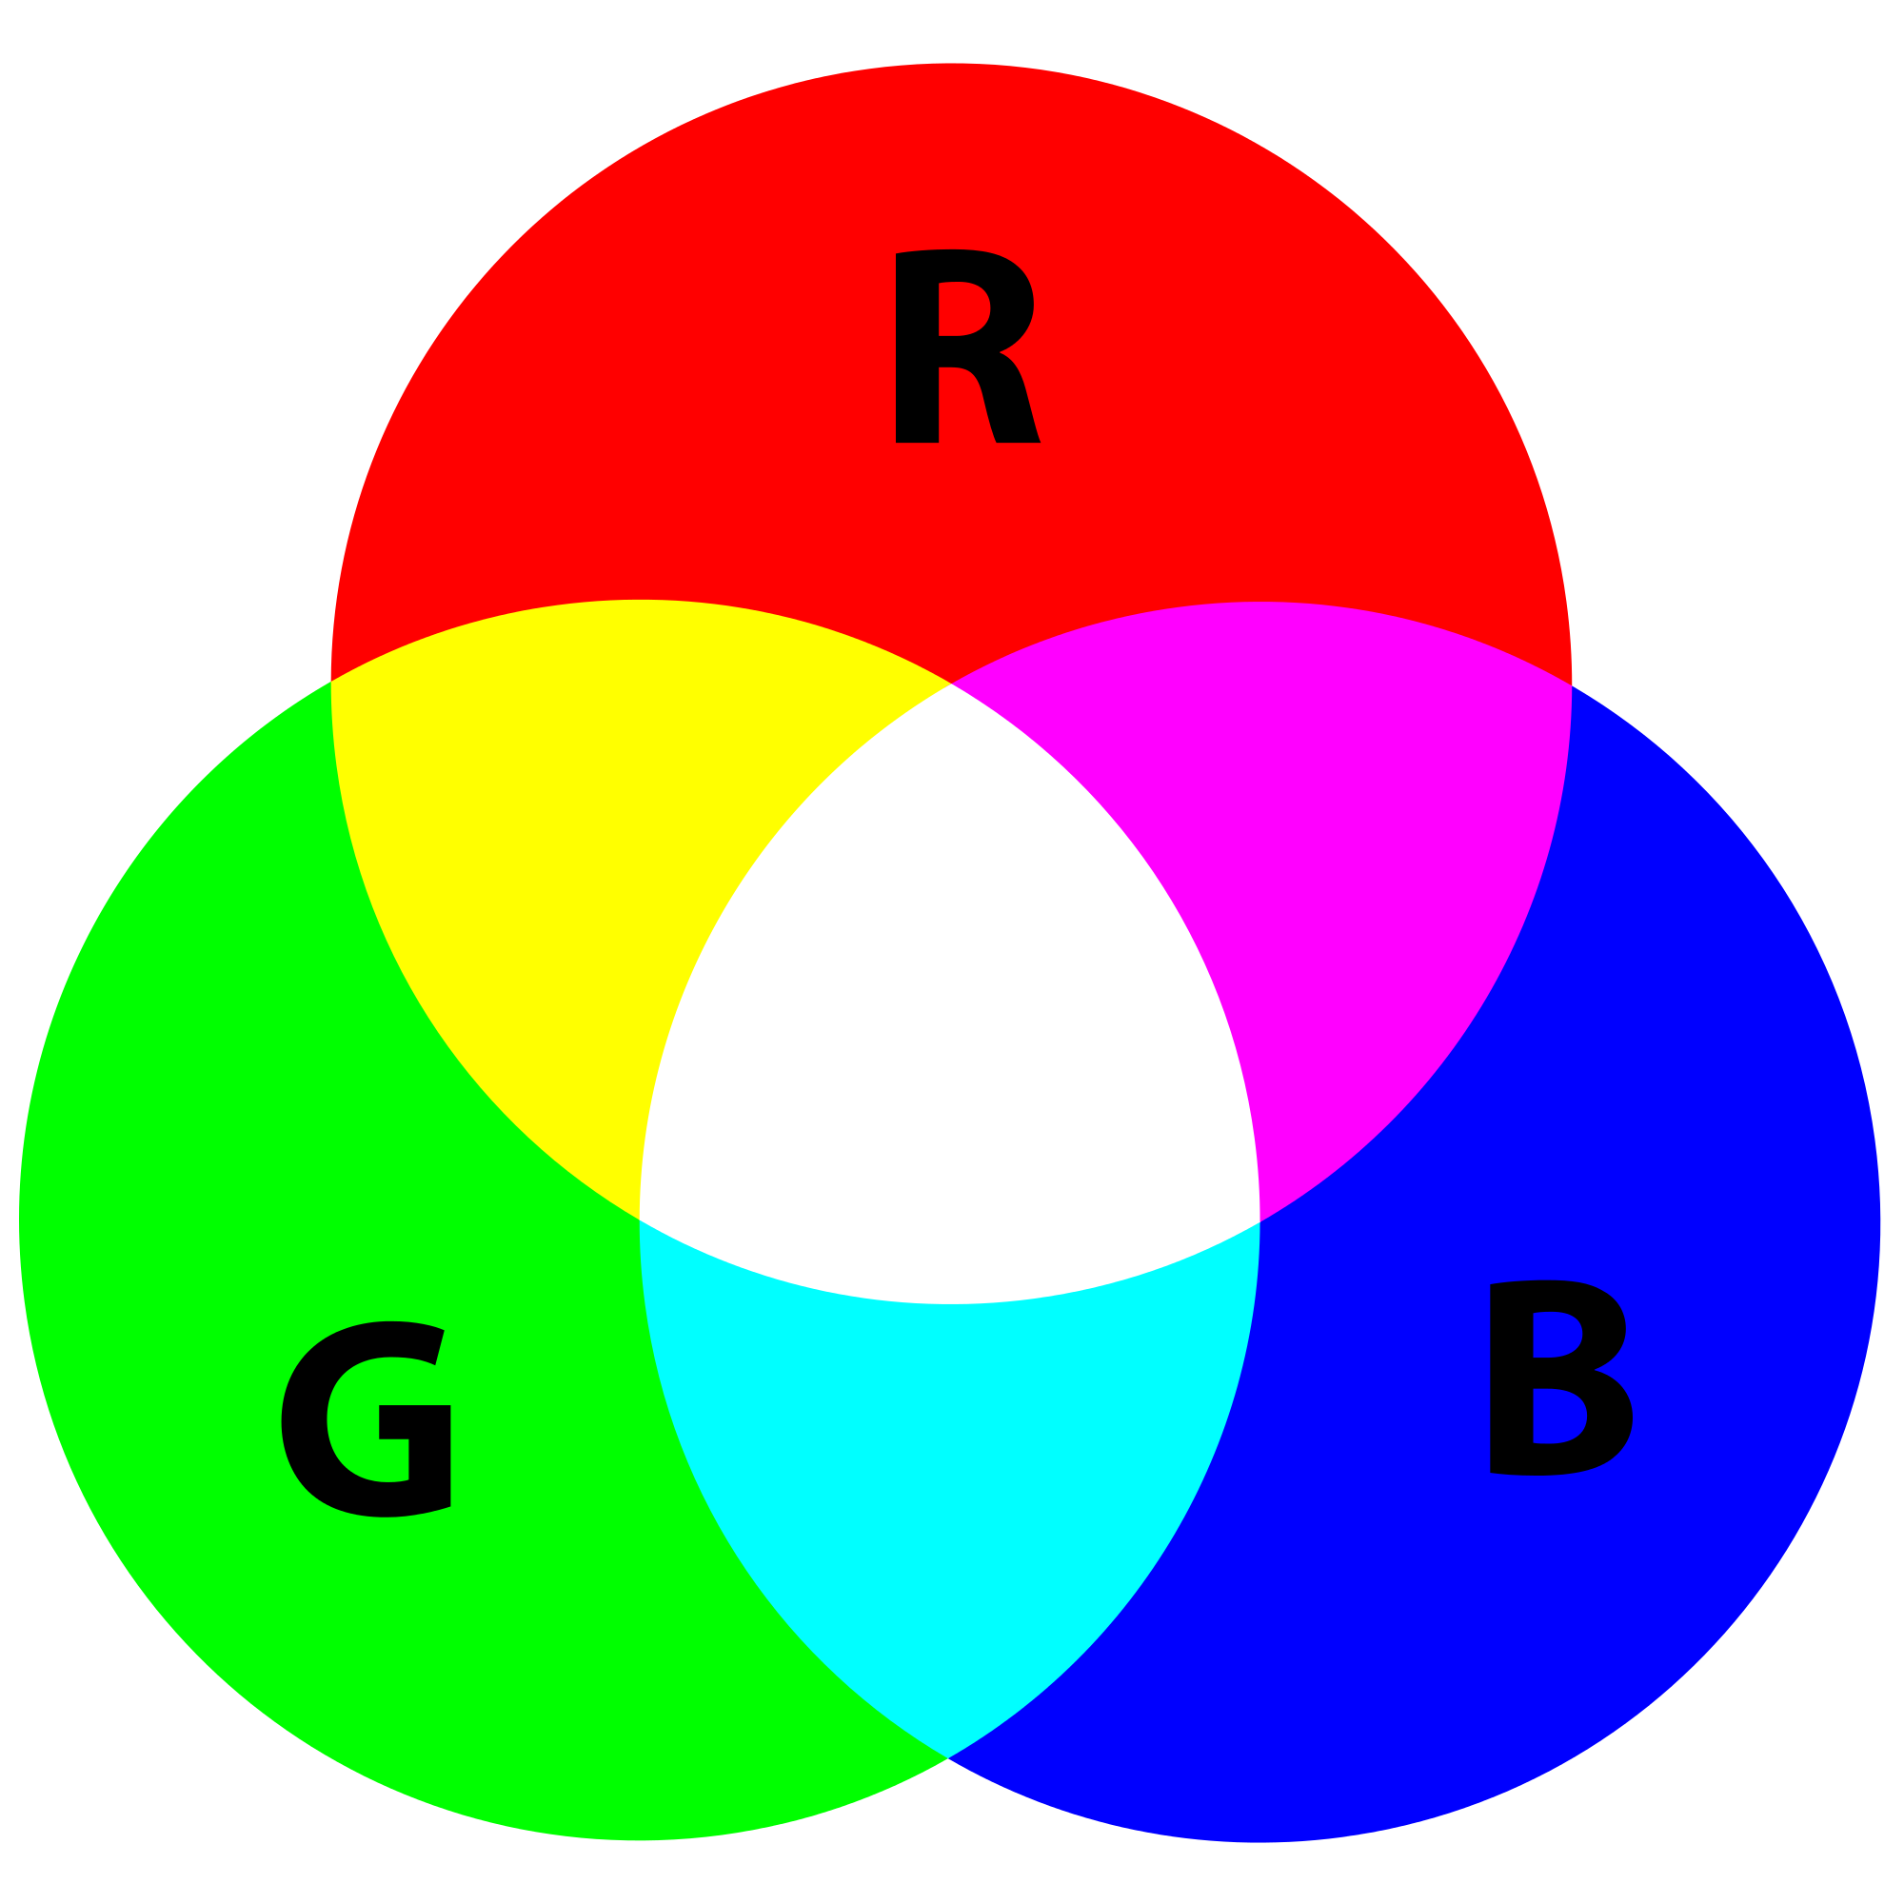
Seetõttu võib antud tunnis keskenduda ka teoreetilisele osale. Enne eksperimentaalse või teoreetilise osa juurde asumist võiks uurida, mida teavad õpilased RGB värvisüsteemist.
Vajalikud vahendid:
- LED lambid (roheline, punane ja sinine)
- https://www.sciencebuddies.org/science-fair-projects/project_ideas/Elec_p038.shtml#materials (Siit leiate erinevad vahendid, mida vaja läheb)
Kui antud vahendeid ei ole võimalik osta võib katse läbi viia kasutades taskulampe ning punast, sinist ja rohelist tsellofaani.

Vastavalt sellele, kas olete lambid ise kokku pannud või kasutate taskulampe tuleb valmistada ette eri värvi lambid. Antud katse läbiviimiseks on vaja hämarat ruumi. Valgele paberile suunatakse eri värvi valgusvihud. Seejärel liita erinevat värvi valgusvihud.

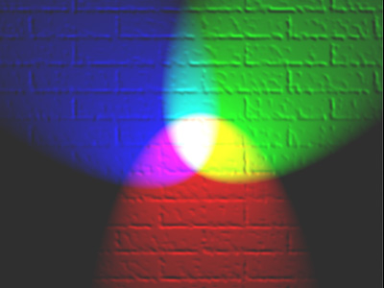

RGB värvisüsteem koosneb kolmest värvist: punasest, rohelisest ja sinisest. Antud värvide liitmisel on võimalik saada erinevaid värvusi. Nii toimivad näiteks telekaekraanid.
https://www.youtube.com/watch?v=WF_YHumMiRU (Video värvisüsteemide kohta inglise keeles)
Arutelu teemad:
- Mis vahe on värvidel ja värvustel?
- Milliseid värvusi on võimalik saada RGB katsega?
- Kus kasutatakse sellist süsteemi?

3. tund - RGB värvisüsteem ja valge valgus
Värvide ja värvuste kolmandas tunnis käsitletakse valget valgust ning uuritakse, mis värvidest valge valgus koosneb. Antud tunnis uuritakse, kuidas tekib vikerkaar ning millised värvid on valge valguse osadeks. Enne eksperimentaalse osa juurde asumist võiks arutleda, mis värvi on valgus.
Veega täidetud klaasi panna peegel. Peeglile suunata valgusvihk nii, et see peegelduks peeglilt valgele paberile.
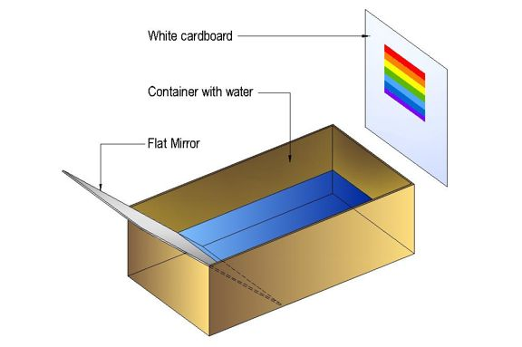
Valge valgus koosneb kõikidest vikerkaare värvidest (kõikidest silmaga tajutavatest lainepikkustest). Kui suuname valgusvihu läbi vee, murdub valgus nii, et saame valgele paberile vikerkaare. Samamoodi tekib vikerkaar ka looduses: kui õues sajab vihma ning paistab ka päike, valgus murdub ning meie näeme eri lainepikkusega valgust ehk vikerkaart.
https://www.youtube.com/watch?v=xtf0SnBTp7k (Antud katse seletus videos 0:54)
https://www.youtube.com/watch?v=ApT95_G4C_g (Vikerkaare tekkimise seletus inglise keeles)
Arutelu teemad:
- Millistest värvidest koosneb vikerkaar?
- Kuidas on veel võimalik kodustes tingimustes vikerkaare tekkimist kujutada?
- Miks inimene silmaga ei näe kõiki värve eraldi?

4. tund - Valge valgus
Värvide ja värvuste teema neljandas tunnis jätkatakse valge valguse teemaga. Eelmises tunnis uuriti, millest koosneb valge valgus ning leiti, et see koosneb kõikidest vikerkaarevärvidest. Antud tunnis kinnistatakse saadud teadmisi. Enne eksperimentaalse osa juurde liikumist võiks arutleda, miks inimene ei näe kõiki värve eraldi, mis valges valguses olemas on.

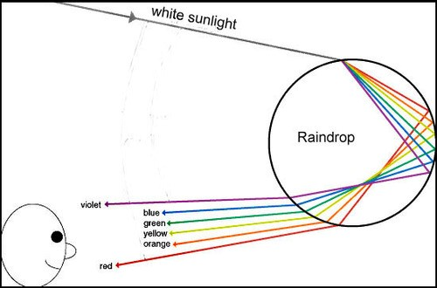

Valgest paberist ning kartongist välja lõigata ühesuurused ringid. Valge ring jagada sektoriteks. Iga sektor värvida eri vikerkaare värvi. Värvitud paber kleepida kartongist ringile. Seejärel keerutada ringi nii, et nõel, mis ringi kinni hoiab, on ringi keskel.

Kui värvivurri piisavalt kiiresti keerutada, näeme erinevate värvide asemel valget. Antud katse on sarnane eelmise tunni katsele. Seekord aga liitsime värvid uuesti kokku, et saada valge valgus.
Arutelu teemad:
- Mis värvidest koosneb valge valgus?
- Miks näeme ainult kiirel keerutamisel valget värvi?
- Mis juhtuks, kui värviksime sektorid mitte vikerkaare värvi?

5. tund - Millest koosnevad värvused?
Värvide ja värvuste teema viiendas tunnis alustatakse värvuste koostise uurimisega. Antud tund on teoreetiline ettevalmistus eesolevateks eksperimentideks. Antud tunni alguses võiks arutleda värviteooria üle: milliseid värvuseid saab värvidest kokku segada. Lisaks võiks meelde tuletada RGB värvisüsteemi:
https://www.youtube.com/watch?v=WF_YHumMiRU
https://www.youtube.com/watch?v=xtf0SnBTp7k (Värviring ja värviteooria)
Arutelu teemad:
- Kuidas erineb värvide liitmine värvuste liitmisest?
- Milliseid värve ja värvusi on meil vaja, et saada võimalikult palju eri värvusi?

6. Tund - Millest koosnevad värvused?
Värvide ja värvuste teema kuuendas tunnis jätkatakse värvuste koostise uurimisega. Eelmises tunnis anti ülevaade, kuidas on võimalik erinevaid värvusi saada. Antud tunnis liigutakse teoreetilise osa juurest eksperimentaalse osa juurde. Kuna antud tunnis tehtav katse võtab aega rohkem kui 45 minutit, oleks hea, kui katse tulemusi oleks võimalik pärast tundi vaatama tulla või teha seda järgmisel päeval.

Topsidesse valmistada erinevat värvi veed nii, et erinevaid toiduvärve kokku ei sega. Seejärel võtta majapidamispaber ning panna topsidesse nii, et üks ots on värvilise veega topsis ning teine tühjas topsis. Tühja topsi suunata kokku kahe värvilise vee paberi otsad (segada kokku kaks erinevat värvi vett). Katse võtab aega mitu tundi.
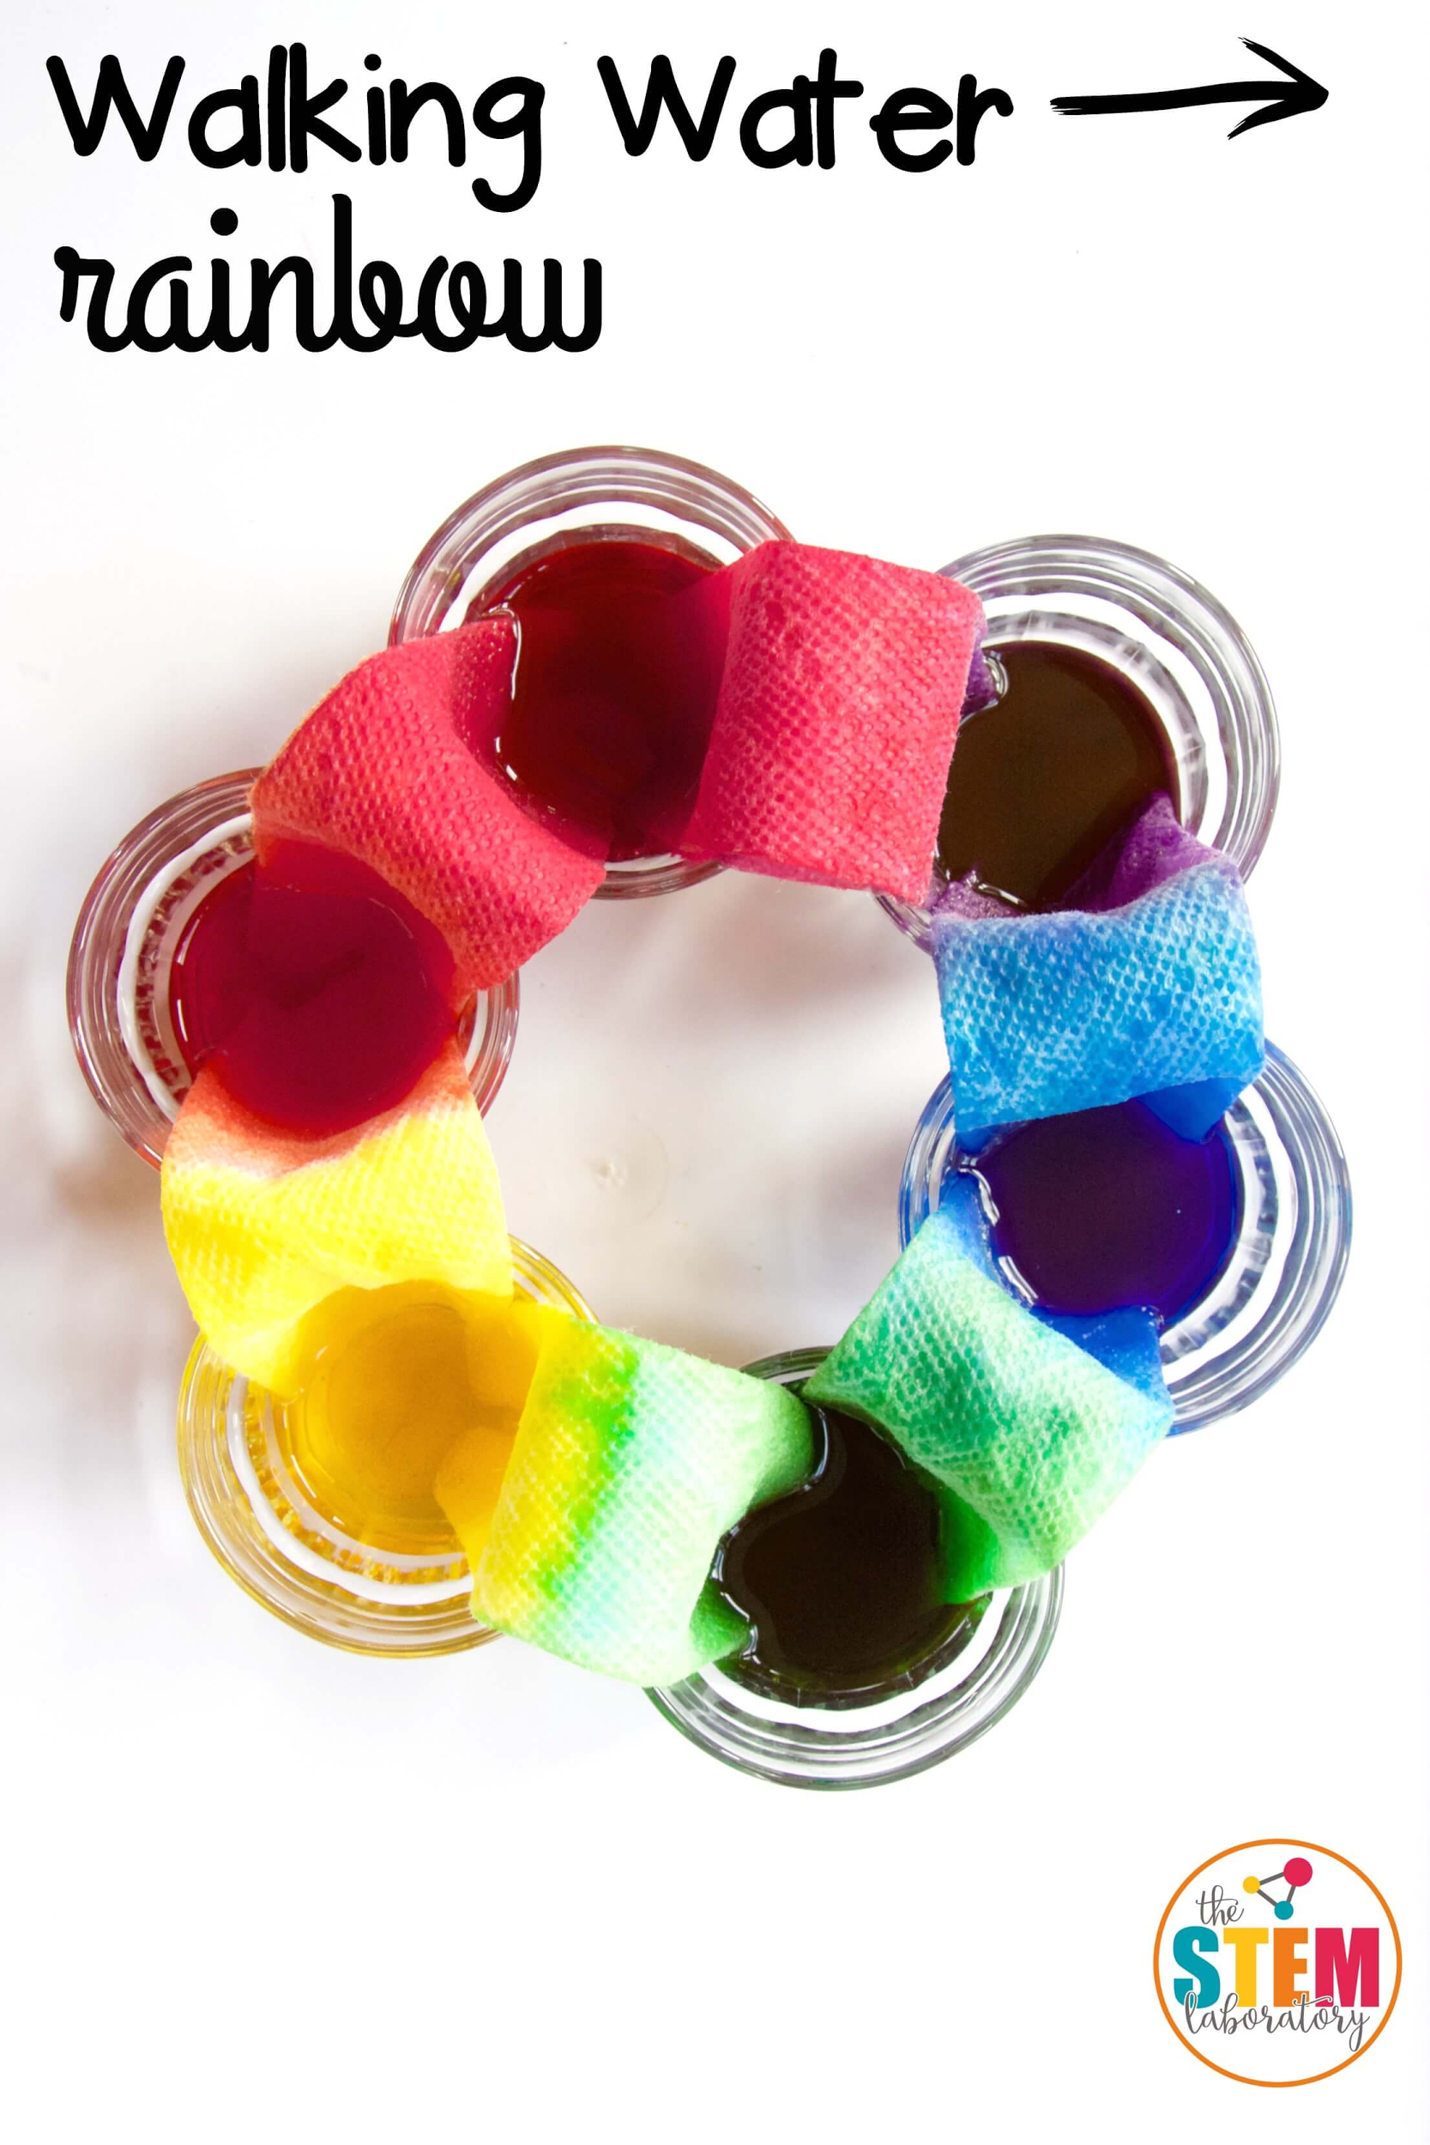
Erinevate värvuste saamiseks on võimalik kokku segada põhivärve. Seda nimetatakse värviteooriaks. Nii saab sinise ja kollase kokkusegamisel rohelise, punase ja sinise kokkusegamisel violetse vee.
Arutelu teemad:
- Kuidas jõudsid erinevat värvi veed ühte topsi?
- Milliseid värvusi oli võimalik antud toiduvärve kasutades saada?

7. tund - Millest koosnevad värvused?
Värvide ja värvuste teema seitsmendas tunnis jätkatakse värvuste koostise uurimisega. Kui eelmise tunni katse tulemust ei ole olnud võimalik enne antud tundi jälgida, saab seda teha antud tunni alguses. Käesolevas tunnis jälgitakse taaskord erinevate värvuste tekkimist värvide kokkusegamisel.

Majapidamispaberile teha erinevat värvi viltpliiatsitega ringid. Seejärel panna paber vette nii, et ringid veega kokku ei puutuks. Veel lasta liikuda veidi kõrgemale kui on ringide ülemine serv.
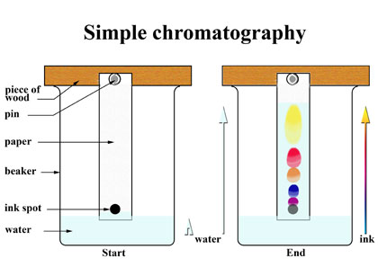
Vesi liigub mööda majapidamispaberi poore ülespoole võttes endaga kaasa värviosakesi. Kuna vesi ei liigu sirgjooneliselt, segunevad värvid omavahel.
Arutelu teemad:
- Milliseid värvusi tekkis?
- Millise värvi abil on võimalik kõige rohkem erinevaid värvusi saada?

8. tund - Millest koosnevad värvused?
Värvide ja värvuste teema kaheksandas tunnis jätkatakse värvuste koostise uurimisega. Eelmises tunnis anti ülevaade, kuidas on võimalik erinevaid värvusi kokku segada. Antud tunnis jätkatakse värvuste uurimisega. Enne eksperimentaalse osa juurde asumist võiks arutleda, kuidas erinevaid värvusi kokku segatakse.

Värvuste koostise uurimiseks kasutatakse kromatograafia meetodit: lahusti abil lahutatakse segu koostised filtril. Katse labiviimiseks on vaja ristkülikukujulist filterpaberit. Umbes 1 cm kõrgusele alumisest otsast teha viltpliiatsiga täpp. Paber tuleb vette panna nii, et täpp veega kokku ei puutu. Selleks võib paberid kinnitada tulga külge teibiga. Nii seisavad need kenasti püsti.

Lahusti ehk vesi võtab värvitäpist endaga kaasa lahustunud osi ehk värviosakesi. Kuna osakesed on erineva liikuvusega lahutatakse värvid üksteisest. Nii näeme, millistest värvidest meid huvitavad värvused koosnevad.
Arutelu teemad:
- Millises värvuses on kõige rohkem eri värve?
- Millistes värvustes oli kõige vähem eri värve?

9. tund - Millest koosnevad värvused?
Värvide ja värvuste teema üheksandas tunnis jätkatakse paberkromatograafiaga. Antud tundi oleks hea läbi viia sügisesel ajal. Eelmises tunnis viidi läbi paberkromatograafia kasutades viltpliiatseid. Käesolevas tunnis viiakse läbi paberkromatograafia kasutades puulehtedest saadud tinktuuri.
http://www.sciencebuddies.org/science-activities/leaf-chromatography#material (Katse kirjeldus inglise keeles)
Puulehed lõigatakse kääridega tükkideks ning seejärel purustatakse kasutades puulusikat. Erinevat värvi lehtedest valmistatakse tinktuurid kasutades alkoholi. Igast segust kantakse kohvifiltrile väike tilk ning voolutatakse filtrit lahustis (alkoholis).
Värvide eraldamiseks kasutatakse kromatograafia meetodit. Tänu värvainete erinevale liikuvusele on võimalik värve liikuvuse järgi paberil eraldada.
Arutelu teemad:
- Mis värvi lähevad lehed sügisel?
- Kas värvi muudavad kõik puud? Põhjenda.
- Mis vahe on lehtpuudel ja okaspuudel? Kas okas on leht?

10. tund - Värvuste kaotamine
Värvide ja värvuste teema kümnendas tunnis uuritakse, kuidas on võimalik värvusi ja värve kaduma panna. Enne antud tunni eksperimentaalse osa juurde liikumist võiks arutleda, miks me üldse värve näeme ning kuidas me neid näeme.

Vees lahustuvate toiduvärvide abil segada kokku erinevaid värvusi. Seejärel lisada topsidesse veidi pesuvalgendit.
Valgendi reageerib toiduvärvidega ja muudab värvimolekule. Pigmendi molekulid ei kao ära, aga nad muudavad valgendi mõjul oma kuju selliselt, et ei suuda enam peegeldada valguse käes eelnevat värvust.
Arutelu teemad:
- Miks kadusid värvid ära?
- Millised värvid kadusid täiesti, millised mitte? Miks?
- Kuidas toimib pesuvalgendi riietel?

11. tund - Värvid ja soojus
Värvide ja värvuste teema üheteistkümnendas tunnis uuritakse, kuidas erinevad värvused soojust neelavad. Enne antud tunni eksperimentaalse osa juurde asumist võiks arutleda, milliste riietega on päikselisel päeval mugavam olla, kas tumedate või heledatega ning miks.
http://www.sciencebuddies.org/science-fair-projects/project_ideas/Phys_p030.shtml#procedure (Katse kirjeldus inglise keeles)

Purkide ümber panna erinevat värvi paberit ning kinnitada see kleeplindiga. Purgid täita poolenisti veega ning vette panna termomeeter. Termomeeter kinnitada kasutades tahvlinätsu või plastiliini. Oluline on, et vesi algtemperatuur oleks kõikides purkides sama. Purgid tuleb panna päikese kätte.

Tumedamad toonid neelavad rohkem soojust kui heledad toonid. Antud katse puhul neeldub paberis valgus, mis seejärel muutub soojusenergiaks. See, kui palju ja millist valgust värvus neelab sõltub sellest, milliseid lainepikkusi antud värvus peegeldab. Nii neelavad tumedad värvid kõiki lainepikkusi peaaegu võrdselt, samas, valget värvi paber peegeldab kõiki lainepikkusi.
Arutelu teemad:
- Millises purgis soojenes vesi kõige rohkem? Miks?
- Milliseid riideid on hea kanda palava ilma korral? Aga külma ilma korral?
- Miks on vahel vaja ka talvel päikeseprille kanda?

12. tund - Värvid meie ümber
Värvide ja värvuste teema kaheteistkümnendas tunnis uuritakse värve ning nähtuseid, mis on meie ümber. Antud tunnis käsitletakse valguse peegeldumist ning kuidas on võimalik seeläbi erinevaid värve näha.
http://www.optics4kids.org/home/content/classroom-activities/easy/why-are-bubbles-so-colorful/ (Katse inglisekeelne kirjeldus)

Mullide tegemiseks sega kokku detergent ning vesi. Mullide uurimiseks pane paar tilka mulliveesegu klaaside vahele ning vaatle klaasi fluorestsentslambi abil. Kas on näha erinevaid värve?

Seebimullid on veekiht, mis on kinni seebimolekulide vahel. Seetõttu on valgusel vaja pääseda läbi kolme kihi. Iga kihi läbimisel osa valgusest peegeldub. Seetõttu näeme värvilisi seebimulle.
Arutelu teemad:
- Kas seebimullid on kindlat värvi või värv erineb?
- Kuidas erinevad seebimullide värvid ja vikerkaar?

13. tund - Värvid meie ümber
Värvide ja värvuste teema kolmeteistkümnendas tunnis uuritakse värve ning nähtuseid, mis on meie ümber. Käesolevas tunnis uuritakse valguse peegeldumist ning kuidas seetõttu on võimalik näha erinevaid värve.
http://www.sciencekiddo.com/rainbow-paper-kid-color-science/ (Katse kirjeldus inglise keeles)

Täida kauss veega ning seejärel lisa kaussi paar tilka küünelakki. Seejärel pane musta värvi paberitükk vette. Kuivata paber. Värvide nägemiseks vaatle paberit erinevate nurkade alt.

Vette kastmise järel on paber kaetud õhukese küünelakikihiga. Antud kihilt peegeldub valgus tagasi erinevalt. Seetõttu näeme erinevate nurkade alt vaadeldes erinevaid värve, kuna valgus peegeldub tagasi erineva nurga alt.
Arutelu teemad:
- Kas paberil oli näha kõiki vikerkaarevärve?
- Kas paberid tulid kõik ühesugused või olid nad erinevad?
- Miks näeme erinevaid värve kuigi alguses oli paber musta värvi?

14. tund - Looduse värvid
Värvide ja värvuste teema neljateistkümnendas tunnis uuritakse looduse värve. Antud tunnis alustatakse vee ja värvide liikumise uurimisega. Enne tunni eksperimentaalse osa juurde liikumist võiks arutleda, kuidas oleks võimalik näiteks lillede kroonlehtede värvi muuta.
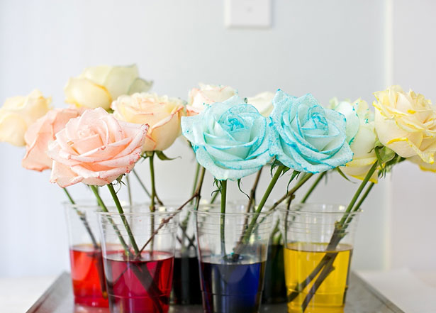
https://www.youtube.com/watch?v=y9hprlmck44 (Inglise keelne video eesolevast katsest)
https://www.youtube.com/watch?v=M2ci_B4I8-8 (Looduslik viis lille värvi muuta inglise keeles)

Valmis segada värviline vesi. Vesi panna anumatesse, näiteks katseklaasidesse. Katseklaasidesse panna omakorda lilled.
Koos veega jõuavad lille ka värvimolekulid. Seetõttu muudavad lilled värvi.
Arutelu teemad:
- Kuidas muudavad lilled värvi?
- Milline kahest võimalusest on looduslikum (videod)?
- Mille pärast võivad lille kroonlehed värvi muuta?

15. tund - Looduse värvid
Värvide ja värvuste teema viieteistkümnendas tunnis uuritakse looduse värve. Antud tunnis jätkatakse neljateistkümnendas tunnis alustatud eksperimendi tulemuste analüüsimisega. Antud tunnis vaadeldakse värvitud lilli.
Arutelu teemad:
- Millist värvi lilled kõige paremini värvusid?
- Kas kogu värv jõudis veest kroonlehtedesse?

16. tund - Looduse värvid
Värvide ja värvuste teema kuueteistkümnendas tunnis uuritakse looduse värve. Antud tunni eksperimentaalne osa on lühike. Valdavalt tehakse ettevalmistusi järgneva tunni eksperimentaalse osa läbiviimiseks. Tunni alguses võiks arutleda, milliseid värve looduses esineb ning kas on ka selliseid värve, mida näeme ainult looduses.
Munaresti augud värvida eri värvidesse.
Järgnevas tunnis otsivad õpilased loodusest just neis värvides asju.
Arutelu teemad:
- Mis värvi on looduses kõige rohkem ning millist kõige vähem?
- Kas eri aastaaegadel on looduse värvid erinevad? Miks?

17. tund - Looduse värvid
Värvide ja värvuste teema seitsmeteistkümnendas tunnis jätkatakse looduse värvide uurimisega. Antud tund on 100% eksperimentaalne. Antud tundi on hea läbi viia kas sügisel või kevadel, kuna siis on võimalik kätte saada erinevaid objekte.

Õpilased otsivad loodusest asju, mis sobiksid nende munaresti. Antud tunni raames võib korraldada väikese “BINGO”, mille eesmärgiks on täita kõik munaresti augud kõige kiiremini.
Arutelu teemad:
- Millist värvi asju on looduses enim?
- Mis värvi asju on kõige raskem leida?

18. tund - Kokkuvõte
Värvide ja värvuste teema kaheksateistkümnendas tunnis võetakse kokku antud teema käigus õpitu. Kui looduse värvide bingo üle arutleda ei jõutud, siis võib antud katse võtta kokku ka selles tunnis. Lisaks võiks üle korrata värviteooria ning meelde tuletada RGB värvisüsteemi ning kus sellist värvisüsteemi kirjeldatakse.
Arutelu teemad:
- Mis värvid on vikerkaares?
- Millist värvi valgusest koosneb valge valgus?
- Milliseid riideid on sooja ilmaga kõige mugavam kanda?
- Kuidas on võimalik värve eraldada?

